UMW/AZ/PN-135/20 Załącznik nr 3 do SIWZ

Szczegółowy OPIS WYKONANIA MEBLI – WYMAGANIA ZAMAWIAJĄCEGO
Korekta z dnia 01.12.2020 r
Sukcesywna dostawa i montaż mebli biurowych oraz mebli do sal dydaktycznych na potrzeby jednostek organizacyjnych Uniwersytetu Medycznego we Wrocławiu

Rozmiary mebli, określone w załącznikach nr 2 i nr 3 do SIWZ, mogą się różnić od wymaganych przez Zamawiającego, w zakresie ±10%.

- Szafa z drzwiami przesuwnymi do zabudowy (3000 x 400 x 2500h) mm

Korpus szafy wykonany z trójwarstwowej płyty obustronnie melaminowanej o grubości 18 mm, obrzeża oklejone PCV – 2 mm.
Szerokość – 3000 mm, głębokość – 400 mm, wysokość – 2500 mm,
Półki o szerokości 580 mm , umieszczone w 6 rzędach (odległość pomiędzy rzędami 340 mm . Wszystkie półki wykonane z płyty melaminowanej o grubości 18 mm, obrzeża oklejone PCV 0,5 mm. Półki połączone z korpusem za pomocą złącz meblowych mimośrodowych.
Drzwi szafy z rączką aluminiową o wymiarach 1000 x 2460 mm ,wykonane z płyty melaminowanej o grubości 18 mm. Drzwi osadzone na prowadnicach aluminiowych (2 tory jezdne) zapewniających cichą pracę oraz gwarantujących bezpieczne użytkowanie .
Drzwi wyposażone w zamek montowany na rączce aluminiowej tej samej lini co system jezdny z wymiennym cylinderkiem.
Szafa bez tylnej ścianki.
Cała konstrukcja montowana bez kleju, na złącza mimośrodowe. Kolorystyka i uchwyty wybrane zostaną przez Zamawiającego po przedstawieniu wzorów.

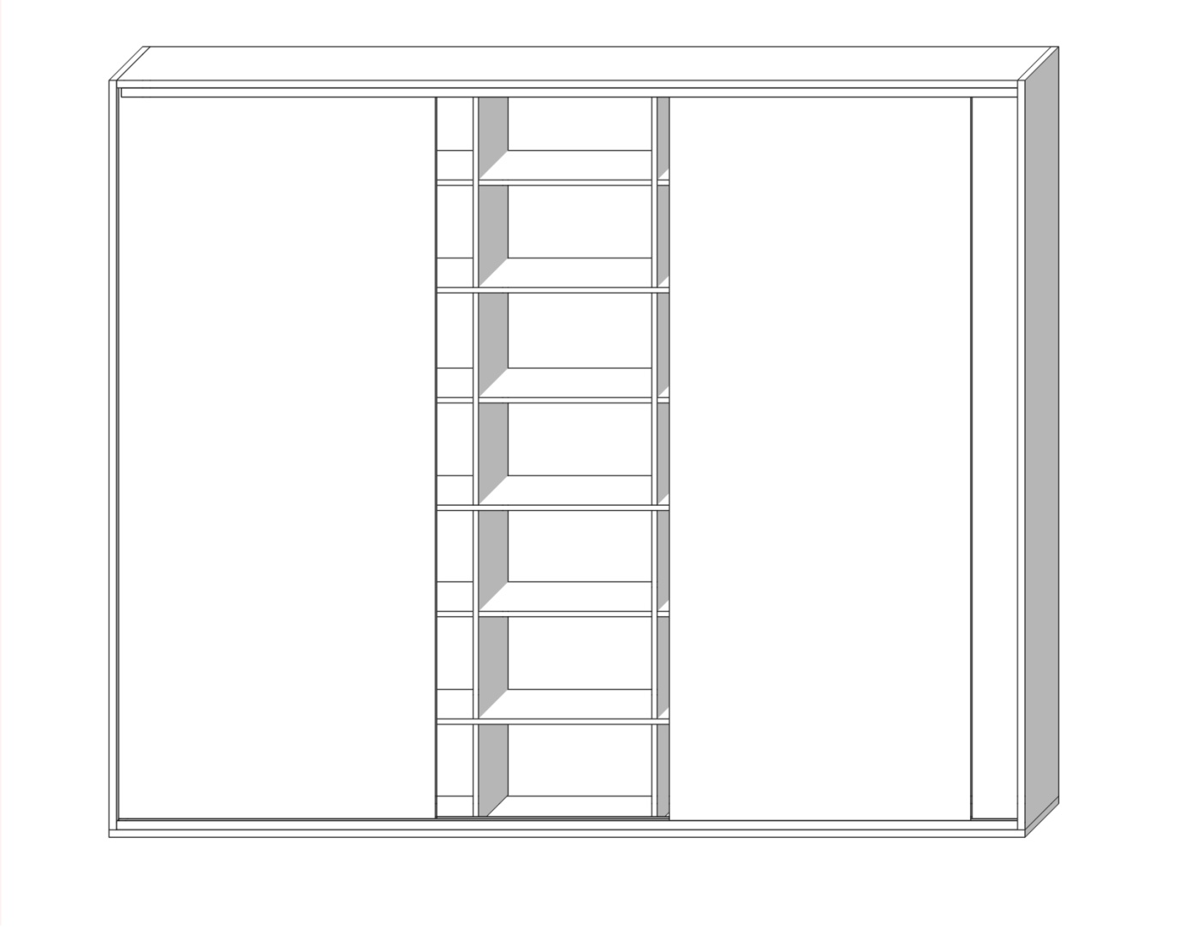

- Nadstawka na szafę aktową (poz. 1) konstrukcja 5-częściowa, drzwi przesuwne zamykane na zamek (3000 x 400 x 700h) mm
Nadstawka o wymiarach: szerokość – 3000 mm, głębokość – 400 mm, wysokość – 700 mm,
Korpus wykonany z trójwarstwowej płyty obustronnie melaminowanej o grubości 18 mm, obrzeża oklejone PCV 2 mm.
Półki o szerokości 580 mm . Wszystkie półki wykonane z płyty melaminowanej o grubości 18 mm, obrzeża oklejone PCV –2 mm. Półki połączone z korpusem za pomocą złącz meblowych mimośrodowych.
Drzwi szafy rączką aluminiową (o wymiarach 1000 x 660 mm , wykonane z płyty melaminowanej o grubości 18 mm. Drzwi osadzone na prowadnicach aluminiowych (2 tory jezdne) zapewniających cichą pracę oraz gwarantujących bezpieczne użytkowanie. Drzwi wyposażone w zamek z wymiennym cylinderkiem.
Nadstawka bez tylnej ścianki.
Cała konstrukcja montowana bez kleju, na złącza mimośrodowe. Kolorystyka i uchwyty wybrane zostaną przez Zamawiającego po przedstawieniu wzorów.

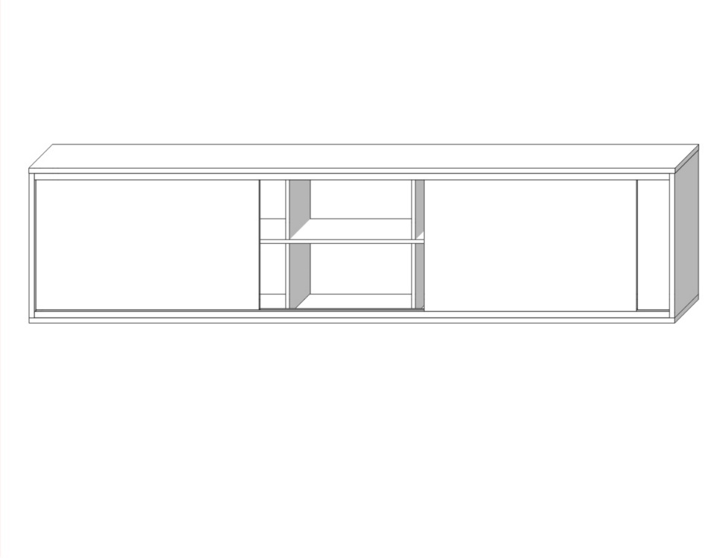

- Zabudowa socjalna 1480 x 550 x 860 mm
Wyposażenie pomieszczenia socjalnego składa się z szafki podblatowej o szerokości 600 mm,
z półkami, szafki podblatowej o szerokości 400 mm i szafki podblatowej z szufladami o szerokość 480 mm. Głębokość szafek – 550 mm. Zestaw szafek wyposażony blat z tzw. „postformingu” o grubości 38 mm. W blat wpuszczony zlew ceramiczny (o wymiarach 540 x 550 x 850 mm).
Korpusy szafek wykonane z trójwarstwowej płyty obustronnie melaminowanej o grubości 18 mm, obrzeża oklejone PCV –2 mm. Tył szafki wykonany z płyty HDF o grubości 3,2 mm.
Drzwi szafki wykonane z płyty melaminowanej o grubości 18 mm. Drzwi zachodzące na wieniec dolny. Drzwi montowane do korpusu za pomocą zawiasów puszkowych, o kącie rozwarcia 110⁰.
Cała konstrukcja montowana bez kleju, na złącza mimośrodowe. Kolorystyka wybrana zostanie przez Zamawiającego po przedstawieniu wzorów. Wykonana z płyt melaminowanych o klasie higieniczności E1.
Szafka oparta na 4 regulacyjnych stopkach montowanych do dolnego wieńca.

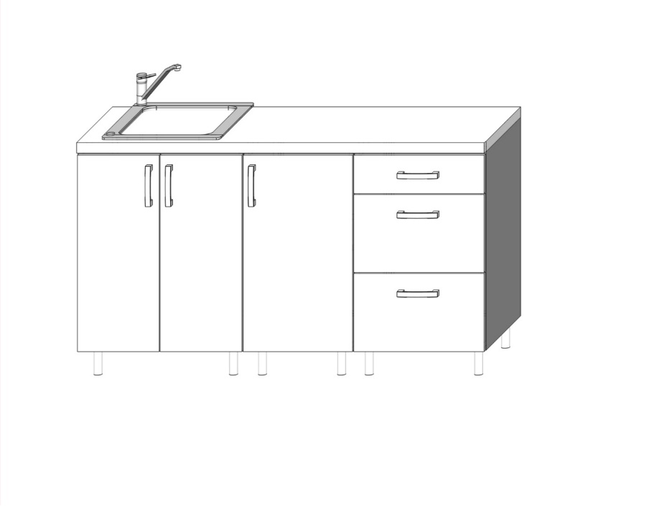

- Szafki wiszące z drzwiami nad zabudową (poz. 3) 1480 x 350 x 500 mm
Zestaw złożony z szafki o szerokości 600 mm z półką, szafki o szerokości 400 mm z półką i szafki o szerokości 480 mm z półką. Zestaw montowany do ściany w sposób stabilny i zapewniający bezpieczne użytkowanie (za pomocą listwy montażowej, na tzw. „ucios”).
Głębokość szafek – 350 mm.
Korpusy szafek wykonane z trójwarstwowej płyty obustronnie melaminowanej o grubości 18 mm, obrzeża oklejone PCV –2 mm. Tył szafki wykonany z płyty HDF o grubości 3,2 mm.
Drzwi szafki wykonane z płyty melaminowanej o grubości 18 mm. Drzwi zachodzą na wieniec dolny. Drzwi montowane do korpusu za pomocą zawiasów puszkowych, o kącie rozwarcia 110⁰.
Cała konstrukcja montowana bez kleju, na złącza mimośrodowe. Wykonana z płyt melaminowanych o klasie higieniczności E1.

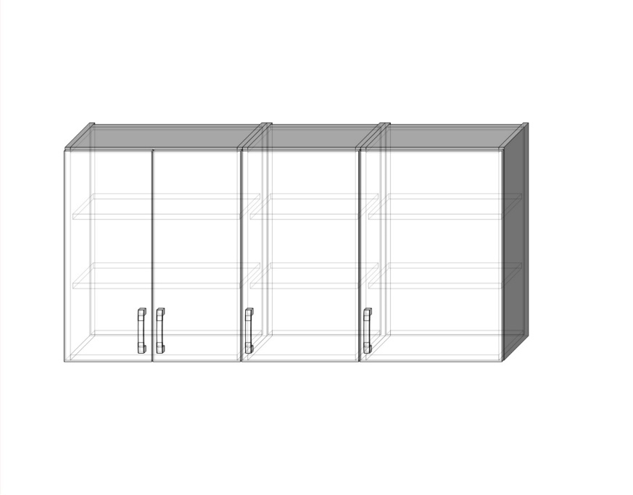

- Zabudowa socjalna 1200 x 550 x 860 mm
Wyposażenie pomieszczenia socjalnego składa się z szafki podblatowej o szerokości 600 mm,
z półkami i szafki podblatowej z szufladami o szerokości 600 mm. Zestaw szafek wyposażony w blat z tzw. „postformingu” o grubości 38 mm. W blat wpuszczony zlew ceramiczny (o wymiarach 540 x 550 x 850 mm).
Głębokość szafek – 550 mm.
Korpusy szafek wykonane z trójwarstwowej płyty obustronnie melaminowanej o grubości 18 mm, obrzeża oklejone PCV –2 mm. Tył szafki wykonany z płyty HDF o grubości 3,2 mm.
Drzwi szafki wykonane z płyty melaminowanej o grubości 18 mm. Drzwi zachodzące na wieniec dolny. Drzwi montowane do korpusu za pomocą zawiasów puszkowych, o kącie rozwarcia 110⁰.
Cała konstrukcja montowana bez kleju, na złącza mimośrodowe. Kolorystyka wybrana zostanie przez Zamawiającego po przedstawieniu wzorów. Wykonana z płyt melaminowanych o klasie higieniczności E1.
Szafka oparta na 4 regulacyjnych stopkach montowanych do dolnego wieńca.

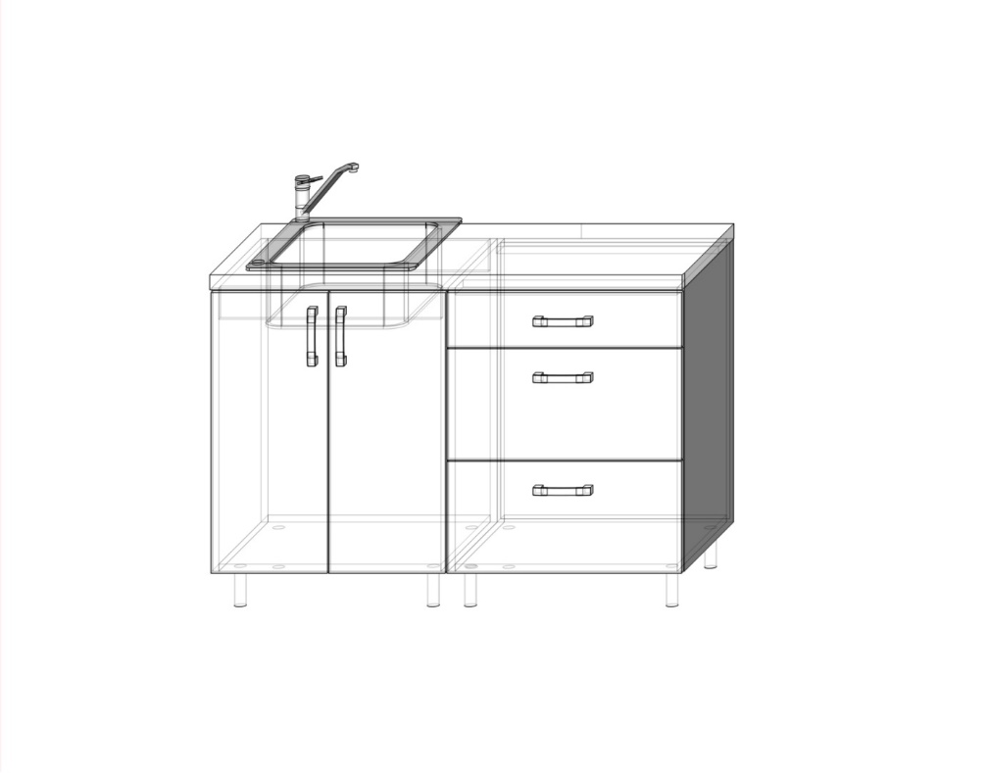

- Szafki wiszące z drzwiami, nad zabudową (poz. 5), 1200 x 350 x 500 mm
Zestaw złożony z 2 szafek o szerokości 600 mm, z półkami. Zestaw montowany do ściany w sposób stabilny i zapewniający bezpieczne użytkowanie (za pomocą listwy montażowej, na tzw. „ucios”).
Głębokość szafek – 350 mm.
Korpusy szafek wykonane z trójwarstwowej płyty obustronnie melaminowanej o grubości 18 mm, obrzeże oklejone PCV –2 mm. Tył szafki wykonany z płyty HDF o grubości 3,2 mm.
Drzwi szafki wykonane z płyty melaminowanej o grubości 18 mm. Drzwi zachodzące na wieniec dolny. Drzwi montowane do korpusu za pomocą zawiasów puszkowych, o kącie rozwarcia - 110⁰.
Cała konstrukcja montowana bez kleju, na złącza mimośrodowe. Wykonana z płyt melaminowanych o klasie higieniczności E1.

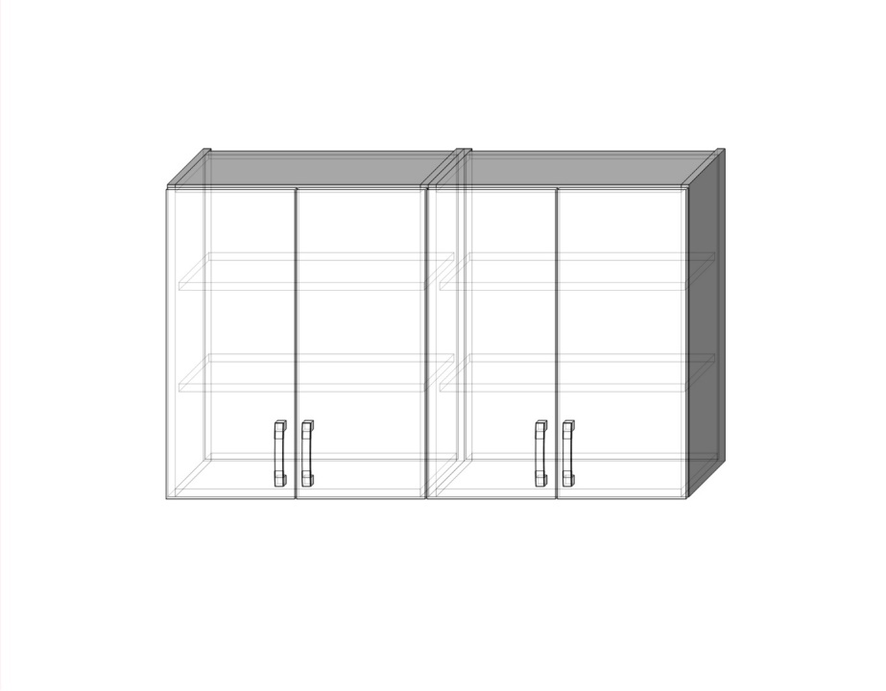

- Szafa aktowa dwudrzwiowa 800 x 420 x 2000 mm
Korpus szafy wykonany z trójwarstwowej płyty obustronnie melaminowanej o grubości 18 mm, obrzeża oklejone PCV –2 mm (tył korpusu również oklejony), zamknięty od góry wieńcem z płyty melaminowanej o grubości 25 mm wykończonej PCV 2 mm oraz od dołu wieńcem z płyty melaminowanej o grubości 18 mm wykończonej PCV 2 mm.
Szerokość – 800 mm, głębokość – 420 mm, wysokość – 2000 mm.
Wszystkie półki wykonane z płyty melaminowanej o grubości 18 mm, z doklejką wzmacniającą o grubości 36 mm, umieszczoną wzdłuż przedniej krawędzi półek. Całość konstrukcji półki oklejona od frontu wysokociśnieniowym laminatem HPL. Półki połączone z korpusem za pomocą złącz meblowych mimośrodowych. Drzwi szafy wykonane z płyty melaminowanej o grubości 18 mm, z listwą przymykową. Drzwi zachodzące na wieniec dolny, a pod wieniec górny korpusu szafy. Drzwi montowane do korpusu za pomocą zawiasów puszkowych, o kącie rozwarcia 110⁰. Tył szafy wykonany z płyty HDF o grubości 3,2 mm. Szafa wyposażona w zamek patentowy z wymiennym cylinderkiem. Cała konstrukcja montowana bez kleju, na złącza mimośrodowe. Regulacja poziomu w czterech punktach z regulatorami umieszczonymi w cokole, wewnątrz szafy.

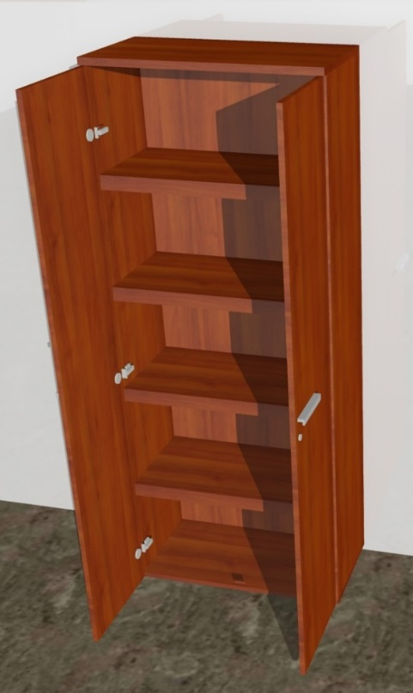

- Szafa aktowa dwudrzwiowa 800 x 600 x 2000 m
Korpus szafy wykonany z trójwarstwowej płyty obustronnie melaminowanej o grubości 18 mm, obrzeża oklejone PCV –2 mm (tył korpusu również oklejony), zamknięty od góry wieńcem z płyty melaminowanej o grubości 25 mm wykończonej PCV 2 mm oraz od dołu wieńcem z płyty melaminowanej o grubości 18 mm wykończonej PCV 2 mm.
Szerokość – 800 mm, głębokość – 600 mm, wysokość – 2000 mm.
Wszystkie półki wykonane z płyty melaminowanej o grubości 18 mm, z doklejką wzmacniającą o grubości 36 mm, umieszczoną wzdłuż przedniej krawędzi półek. Całość konstrukcji półki oklejona od frontu wysokociśnieniowym laminatem HPL. Półki połączone z korpusem za pomocą złącz meblowych mimośrodowych. Drzwi szafy wykonane z płyty melaminowanej o grubości 18 mm, z listwą przymykową. Drzwi zachodzące na wieniec dolny, a pod wieniec górny korpusu szafy. Drzwi montowane do korpusu za pomocą zawiasów puszkowych, o kącie rozwarcia 110⁰. Tył szafy wykonany z płyty HDF o grubości 3,2 mm. Szafa wyposażona w zamek patentowy z wymiennym cylinderkiem.Cała konstrukcja montowana bez kleju, na złącza mimośrodowe. Regulacja poziomu w czterech punktach z regulatorami umieszczonymi w cokole, wewnątrz szafy.

- Regał otwarty 800 x 420 x 2000 mm
Korpus wykonany z trójwarstwowej płyty obustronnie melaminowanej o grubości 18 mm, obrzeże oklejone PCV – 2 mm (tył korpusu również oklejony). Tył szafy wykonany z płyty HDF o grubości 3,2 mm.
Wszystkie półki oraz wieniec górny i dolny wykonane z płyty melaminowanej o grubości 18 mm,
z doklejką wzmacniającą o grubości 36 mm, umieszczoną wzdłuż przedniej krawędzi półek (udokumentowane dopuszczalne obciążenie półki - 47 kg). Całość konstrukcji półki oklejona od frontu wysokociśnieniowym laminatem HPL.
Półki połączone z korpusem za pomocą złącz meblowych mimośrodowych.
Cała konstrukcja montowana bez kleju, na złącza mimośrodowe. Regulacja poziomu w czterech punktach z regulatorami umieszczonymi w cokole, wewnątrz regału.

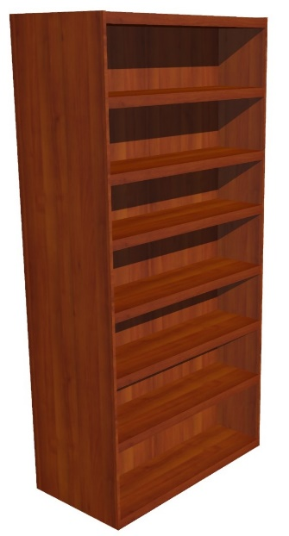

- Szafo – regał aktowy 800 x 420 x 2000 mm
Korpus wykonany z trójwarstwowej, melaminowanej płyty wiórowej, grubości 18 mm, obrzeża wykończone PCV –2 mm. Cała konstrukcja montowana bez kleju, na złącza mimośrodowe.
Szafa zamknięta od góry wieńcem z trójwarstwowej, melaminowanej płyty wiórowej o grubości 25 mm, obrzeża wykończone PCV –2 mm oraz od dołu wieńcem z trójwarstwowej, melaminowanej płyty wiórowej o grubości 18 mm, obrzeża wykończone PCV –2 mm. Tył szafy wykonany z płyty HDF
o grubości 3,2 mm. Kolor płyty do ustalenia z Zamawiającym.
Wszystkie półki wykonane z płyty melaminowanej o grubości 18 mm, z doklejką wzmacniającą o grubości 36 mm, umieszczoną wzdłuż przedniej krawędzi półek (udokumentowane dopuszczalne obciążenie półki 47 kg). Całość konstrukcji półki oklejona od frontu wysokociśnieniowym laminatem HPL. Półki połączone z korpusem za pomocą złącz meblowych mimośrodowych.
Szafa częściowo zamknięta drzwiami płytowymi (od góry 2 przestrzenie segregatorowe zamknięte, jedna przestrzeń otwarta i 2 przestrzenie zamknięte). Drzwi wykonane z trójwarstwowej, melaminowanej płyty wiórowej o grubości 18 mm. Obrzeża drzwi oklejone PCV 2 mm. Drzwi zachodzące na wieniec dolny. Drzwi montowane do korpusu za pomocą zawiasów puszkowych, o kącie rozwarcia 110⁰. Drzwi wyposażone w zamek patentowy z wymiennym cylinderkiem.
Cała konstrukcja montowana bez kleju, na złącza mimośrodowe. Regulacja poziomu w czterech punktach z regulatorami umieszczonymi w cokole, wewnątrz szafo-regału.
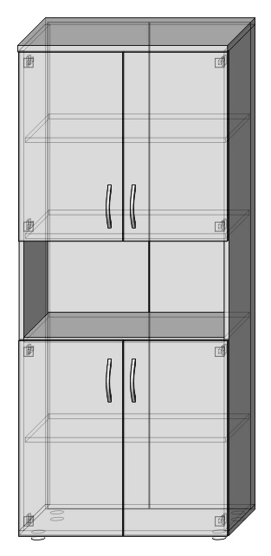

- Szafo – regał aktowy 800 x 420 x 2400 mm
Korpus wykonany z trójwarstwowej, melaminowanej płyty wiórowej grubości 18 mm, obrzeża wykończone PCV - 2 mm. Cała konstrukcja montowana bez kleju, na złącza mimośrodowe.
Szafa zamknięta od góry wieńcem z trójwarstwowej, melaminowanej płyty wiórowej o grubości 25 mm, obrzeża wykończone PCV –2 mm oraz od dołu wieńcem z trójwarstwowej, melaminowanej płyty wiórowej o grubości 18 mm, obrzeża wykończone PCV –2 mm. Tył szafy wykonany z płyty HDF
o grubości 3,2 mm. Kolor płyty do ustalenia z Zamawiającym.
Wszystkie półki wykonane z płyty melaminowanej o grubości 18 mm, z doklejką wzmacniającą o grubości 36 mm, umieszczoną wzdłuż przedniej krawędzi półek (udokumentowane dopuszczalne obciążenie półki 47 kg). Całość konstrukcji półki oklejona od frontu wysokociśnieniowym laminatem HPL. Półki połączone z korpusem za pomocą złącz meblowych mimośrodowych.
Szafa częściowo zamknięta drzwiami płytowymi (od góry 2 przestrzenie segregatorowe zamknięte, dwie przestrzenie otwarte i 2 przestrzenie zamknięte). Drzwi wykonane z trójwarstwowej, melaminowanej płyty wiórowej o grubości 18 mm. Obrzeża drzwi oklejone PCV –2 mm. Drzwi zachodzą na wieniec dolny. Drzwi montowane do korpusu za pomocą zawiasów puszkowych, o kącie rozwarcia 110⁰. Drzwi wyposażone w zamek patentowy z wymiennym cylinderkiem.
Cała konstrukcja montowana bez kleju, na złącza mimośrodowe. Regulacja poziomu w czterech punktach z regulatorami umieszczonymi w cokole, wewnątrz szafo-regału.

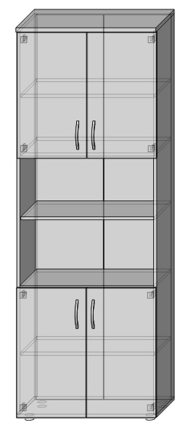

- Nadstawka aktowa dwudrzwiowa 800 x 420 x 500 mm
Korpus nadstawki wykonany z trójwarstwowej płyty obustronnie melaminowanej o grubości 18 mm, obrzeża oklejone PCV –2 mm (tył korpusu również oklejony), zamknięty od góry wieńcem z płyty melaminowanej o grubości 25 mm wykończonej PCV 2 mm oraz od dołu wieńcem z płyty melaminowanej o grubości 18 mm, obrzeża wykończone PCV –2 mm.
Drzwi wykonane z płyty melaminowanej o grubości 18 mm. Drzwi zachodzące na wieniec dolny, a pod wieniec górny korpusu szafy. Drzwi montowane do korpusu za pomocą zawiasów puszkowych, o kącie rozwarcia 110⁰. Tył szafy wykonany z płyty HDF o grubości 3,2 mm.
Wewnątrz szafy 1 półka.
Szafa wyposażona w zamek patentowy z wymiennym cylinderkiem.
Cała konstrukcja montowana bez kleju, na złącza mimośrodowe.

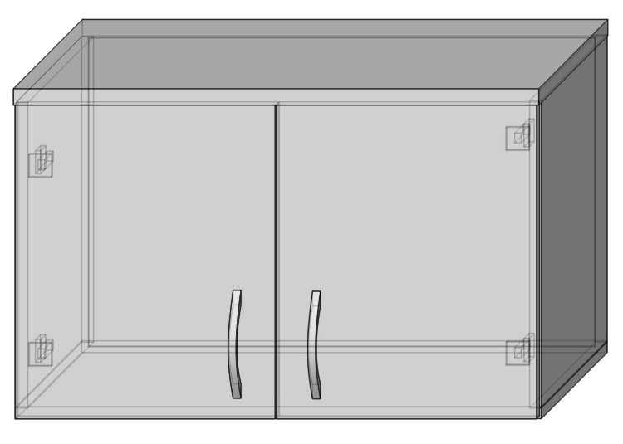

- Nadstawka aktowa dwudrzwiowa 800 x 600 x 500 mm
Korpus nadstawki wykonany z trójwarstwowej płyty obustronnie melaminowanej o grubości 18 mm, obrzeża oklejone PCV –2 mm (tył korpusu również oklejony), zamknięty od góry wieńcem z płyty melaminowanej o grubości 25 mm wykończonej PCV 2 mm oraz od dołu wieńcem z płyty melaminowanej o grubości 18 mm, obrzeża wykończone PCV –2 mm.
Drzwi wykonane z płyty melaminowanej o grubości 18 mm. Drzwi zachodzące na wieniec dolny, a pod wieniec górny korpusu szafy. Drzwi montowane do korpusu za pomocą zawiasów puszkowych, o kącie rozwarcia 110⁰. Tył szafy wykonany z płyty HDF o grubości 3,2 mm.
Wewnątrz szafy 1 półka.
Szafa wyposażona w zamek patentowy z wymiennym cylinderkiem.
Cała konstrukcja montowana bez kleju, na złącza mimośrodowe.

- Biblioteczka – witryna 800 x 550 x 2000 mm
Korpus szafy wykonany z trójwarstwowej płyty obustronnie melaminowanej o grubości 18 mm, obrzeża oklejone PCV –2 mm (tył korpusu również oklejony), zamknięty od góry wieńcem z płyty melaminowanej o grubości 25 mm, obrzeża wykończone PCV 2 mm oraz od dołu wieńcem z płyty melaminowanej o grubości 18 mm, obrzeża wykończone PCV –2 mm.
Wszystkie półki wykonane z płyty melaminowanej o grubości 18 mm, z doklejką wzmacniającą o grubości 36 mm, umieszczoną wzdłuż przedniej krawędzi półek (udokumentowane dopuszczalne obciążenie półki 47 kg). Całość konstrukcji półki oklejona od frontu wysokociśnieniowym laminatem HPL. Półki połączone z korpusem za pomocą złącz meblowych mimośrodowych.
Drzwi szafy wykonane ze szkła hartowanego o grubości 6 mm, umieszczonego w ramce aluminiowej
o grubości 20 mm. Drzwi zachodzące na wieniec dolny, a pod wieniec górny korpusu szafy. Tył szafy wykonany z płyty HDF o grubości 3,2 mm.
Szafa wyposażona w zamek patentowy z wymiennym cylinderkiem.
Cała konstrukcja montowana bez kleju, na złącza mimośrodowe. Regulacja poziomu w czterech punktach z regulatorami umieszczonymi w cokole, wewnątrz biblioteczki.

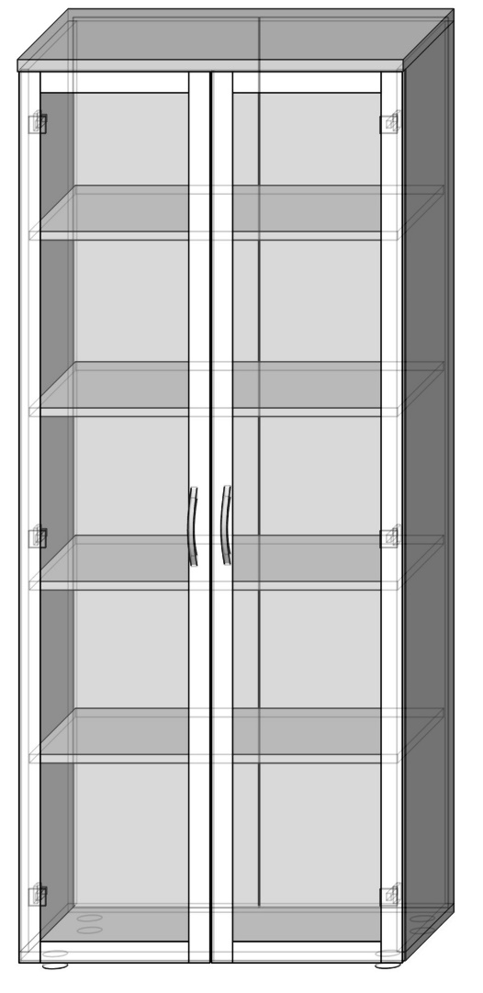

- Szafka meblowa – witryna 800 x 550 x 2000 mm
Korpus szafy wykonany z trójwarstwowej płyty obustronnie melaminowanej o grubości 18 mm, obrzeża oklejone PCV –2 mm (tył korpusu również oklejony), zamknięty od góry wieńcem z płyty melaminowanej o grubości 25 mm, obrzeża wykończone PCV - 2 mm oraz od dołu wieńcem z płyty melaminowanej o grubości 18 mm, obrzeże wykończone PCV –2 mm.
Wszystkie półki wykonane z płyty melaminowanej o grubości 18 mm, z doklejką wzmacniającą o grubości 32 mm, umieszczoną wzdłuż przedniej krawędzi półek (udokumentowane dopuszczalne obciążenie półki 47 kg). Całość konstrukcji półki oklejona od frontu wysokociśnieniowym laminatem HPL. Półki połączone z korpusem za pomocą złącz meblowych mimośrodowych.
Drzwi szafy wykonane ze szkła hartowanego o grubości 6 mm, umieszczonej w ramce aluminiowej
o grubości 20 mm. Drzwi zachodzące na wieniec dolny, a pod wieniec górny korpusu szafy. Tył szafy wykonany z płyty HDF o grubości 3,2 mm.
Szafa wyposażona w zamek z wymiennym cylinderkiem.
Cała konstrukcja montowana bez kleju, na złącza mimośrodowe. Regulacja poziomu w czterech punktach z regulatorami umieszczonymi w cokole, wewnątrz szafy.

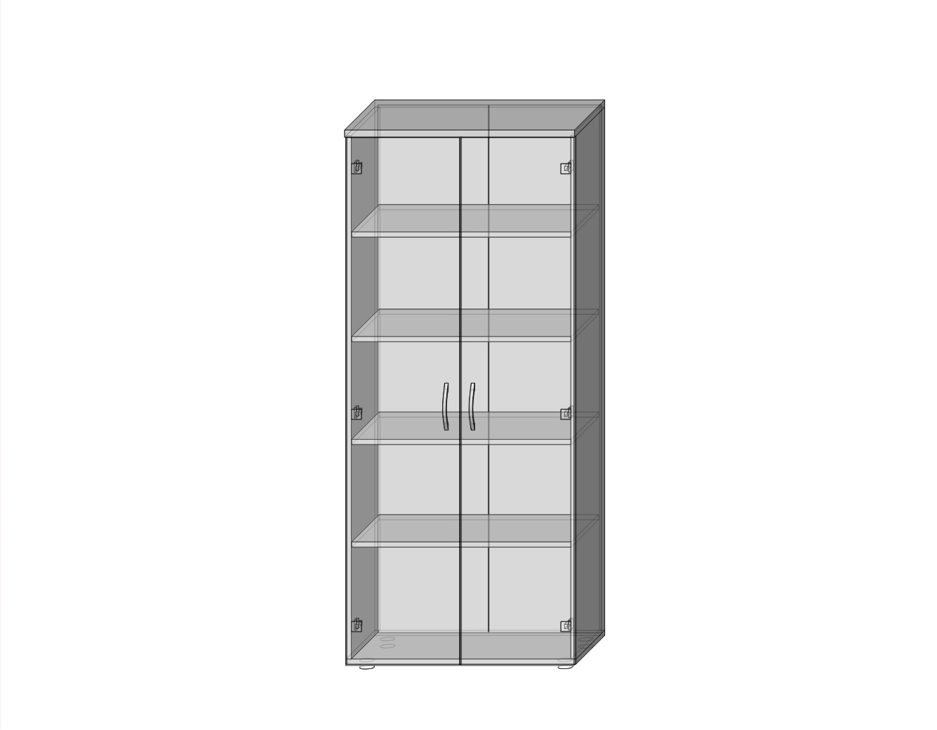

- Biurko narożne (1700x1400x700x750) mm
Blat wykonany z trójwarstwowej, melaminowanej płyty wiórowej o gęstości od 610 - 640 kg/m³,
o klasie higieniczności E1 (zawartość wolnego formaldehydu poniżej 8 mg/100 g.s.m), o grubości 25 mm, obrzeża wykończone PCV 2 mm.
Wysokość biurka regulowana w zakresie 740-760 mm. Wymiary zewnętrzne (szerokość i głębokość) tożsame z wymiarami blatu biurka,
Konstrukcja składająca się z 4 nóg skręcanych z profilem (belką łącząca) za pomocą śrub. Belka
łącząca o przekroju 40x20mm. W górnej części nogi, profil nogi + wkładka metalowa wspawana
zwiększająca sztywność. Takie zastosowanie podwójnej ścianki zwiększa stabilność całej konstrukcji.
Nogi o profilu kwadrat 50x50mm. Nogi wyposażone w stopki regulacji poziomowania do 15mm. Stelaż
malowany proszkowo jednowarstwowo w kolorystyce 9006 RAL lakier strukturalny . Stelaż o wymiarze
zewnętrznym odpowiednio mniejszym (nawis względem blatu po 3 cm na stronę). Końce profilu
frezowane lub proste w zależności od rodzaju nogi w zamówieniu) skręcić za pomocą Śrub M8 x 25 z
nogami. Grubość profili: belka gr. 1,5mm , nogi 1,5mm. W górnej części nogi w nogach kwadratowych
wspawana blacha gr. 3mm.

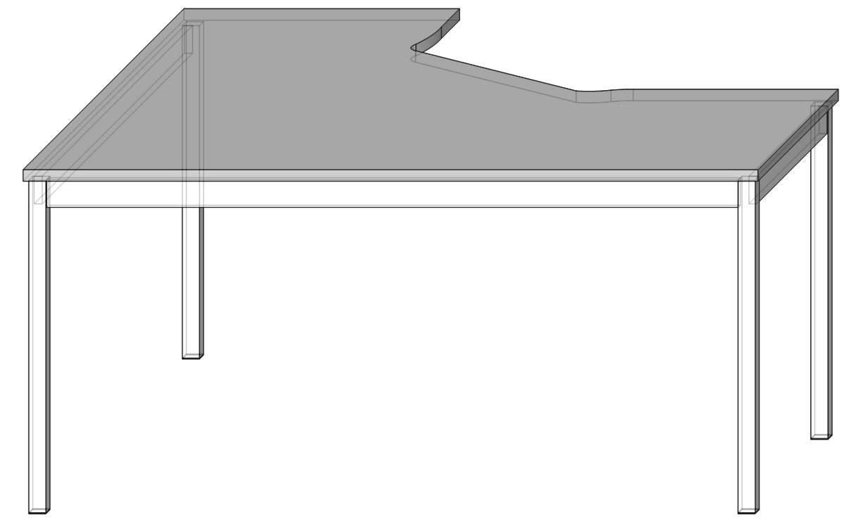

- Biurko proste (1500x700x750) mm
Blat wykonany z trójwarstwowej, melaminowanej płyty wiórowej o gęstości od 610 -640 kg/m³, o klasie
higieniczności E1 (zawartość wolnego formaldehydu poniżej 8 mg/100 g.s.m), o grubości 25 mm,
obrzeża wykończone PCV - 2 mm.
Wysokość biurka regulowana w zakresie 740-760 mm. Wymiary zewnętrzne (szerokość i głębokość)
tożsame z wymiarami blatu biurka, stelaż
Konstrukcja składająca się z 4 nóg skręcanych z profilem (belką łącząca) za pomocą śrub. Belka
łącząca o przekroju 40x20mm. W górnej części nogi, profil nogi + wkładka metalowa wspawana
zwiększająca sztywność. Takie zastosowanie podwójnej ścianki zwiększa stabilność całej konstrukcji.
Nogi o profilu kwadrat 50x50mm. Nogi wyposażone w stopki regulacji poziomowania do 15mm. Stelaż
malowany proszkowo jednowarstwowo w kolorystyce 9006 RAL lakier strukturalny . Stelaż o wymiarze
zewnętrznym odpowiednio mniejszym (nawis względem blatu po 3 cm na stronę). Końce profilu
frezowane lub proste w zależności od rodzaju nogi w zamówieniu) skręcić za pomocą Śrub M8 x 25 z
nogami. Grubość profili: Belka gr. 1,5mm , nogi 1,5mm.W górnej części nogi w nogach kwadratowych
wspawana blacha gr. 3mm.

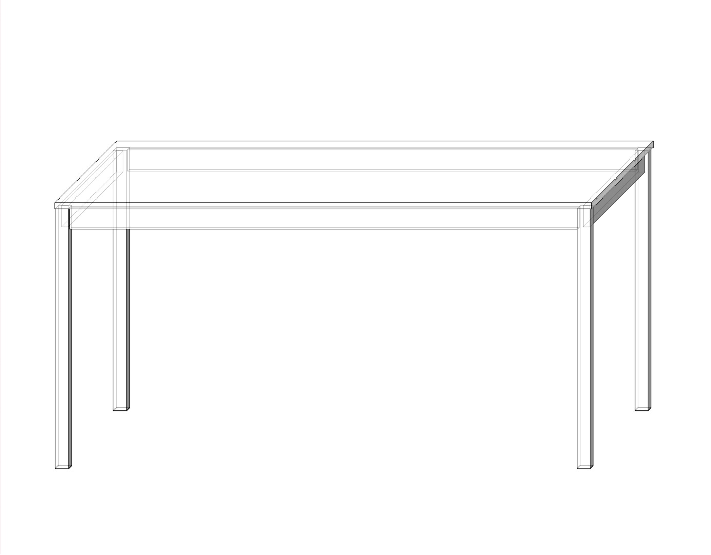

- Biurko proste na kontenerze podporowym (1500x700x750) mm
Biurko z jednej strony oparte na nogach metalowych, z drugiej oparte na kontenerze podporowym o
wysokości 630 mm.
Blat wykonany z trójwarstwowej, melaminowanej płyty wiórowej o gęstości od 610 - 640 kg/m³,
o klasie higieniczności E1 (zawartość wolnego formaldehydu poniżej 8 mg/100 g.s.m), o grubości 25 mm, obrzeża wykończone PCV - 2 mm.
Wysokość biurka regulowana w zakresie 740-760 mm. Wymiary zewnętrzne (szerokość i głębokość) tożsame z wymiarami blatu biurka,
Konstrukcja składająca się z 4 nóg skręcanych z profilem (belką łącząca) za pomocą śrub. Belka
łącząca o przekroju 40x20mm. W górnej części nogi, profil nogi + wkładka metalowa wspawana
zwiększająca sztywność. Takie zastosowanie podwójnej ścianki zwiększa stabilność całej konstrukcji.
Nogi o profilu kwadrat 50x50mm. Nogi wyposażone w stopki regulacji poziomowania do 15mm. Stelaż
malowany proszkowo jednowarstwowo w kolorystyce 9006 RAL lakier strukturalny . Stelaż o wymiarze
zewnętrznym odpowiednio mniejszym (nawis względem blatu po 3 cm na stronę). Końce profilu
frezowane lub proste w zależności od rodzaju nogi w zamówieniu) skręcić za pomocą Śrub M8 x 25 z
nogami. Grubość profili: Belka gr. 1,5mm , nogi 1,5mm.W górnej części nogi w nogach kwadratowych
wspawana blacha gr. 3mm.

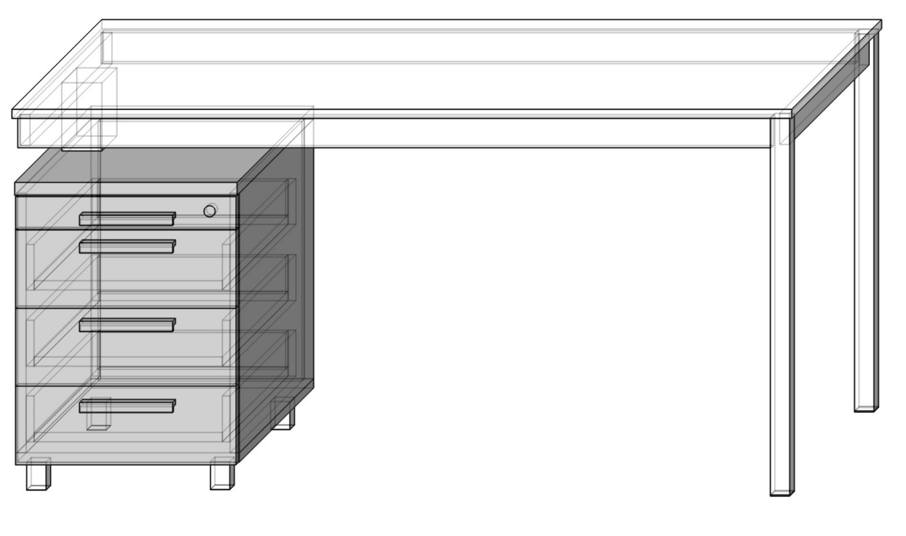

- Blenda osłonowa o wymiarach 1700 x 300 x 18 mm
Blenda wykonana z trójwarstwowej, melaminowanej płyty wiórowej o gęstości od 610 - 640 kg/m³, o klasie higieniczności E1 (zawartość wolnego formaldehydu poniżej 8 mg/100 g.s.m), grubości 18 mm, obrzeża wykończone z PCV - 2 mm.
Blenda montowana do blatu biurka w sposób trwały, przy pomocy dwóch uchwytów wykonanych ze stali nierdzewnej.

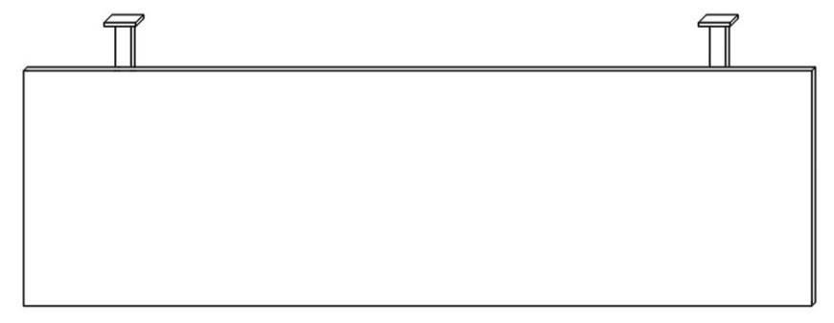

- Blenda osłonowa o wymiarach 1500 x 300 x 18 mm
Blenda wykonana z trójwarstwowej, melaminowanej płyty wiórowej o gęstości od 610 - 640 kg/m³, o klasie higieniczności E1 (zawartość wolnego formaldehydu poniżej 8 mg/100 g.s.m), grubości 18 mm, obrzeża wykończone z PCV - 2 mm.
Blenda montowana do blatu biurka w sposób trwały, przy pomocy dwóch uchwytów wykonanych ze stali nierdzewnej.

- Blenda osłonowa o wymiarach 700 x 300 x 18 mm
Blenda wykonana z trójwarstwowej, melaminowanej płyty wiórowej o gęstości od 610 - 640 kg/m³, o klasie higieniczności E1 (zawartość wolnego formaldehydu poniżej 8 mg/100 g.s.m), grubości 18 mm, obrzeża wykończone z PCV - 2 mm.
Blenda montowana do blatu biurka w sposób trwały, przy pomocy dwóch uchwytów wykonanych ze stali nierdzewnej.

- Kontener 3-szufladowy 430 x 600 x 600 mm
Korpus, plecy, front oraz wieniec dolny wykonany z trójwarstwowej płyty obustronnie melaminowanej o gr 18 mm, z atestem higieniczności E1, oklejony obrzeżem PCV –2 mm. Wieniec górny wykonany z trójwarstwowej płyty melaminowanej o gr. 25 mm.
Szuflady zamykane za pomocą zamka centralnego z wkładką patentową blokującego jednocześnie wszystkie szuflady – zamek i klucz z indywidualnym numerem.
Szuflady na prowadnicach rolkowych z tzw. „pełnym wysuwem”.
Uchwyty łukowe, dwupunktowe, metalowe, kolor – chrom matowy (do uzgodnienia z Zamawiającym).
Kontener wyposażony w kółka jezdne.
Całość montowana za pomocą wysokiej jakości meblowych złączy mimośrodowych, w sposób trwały, gwarantujący stabilność i bezpieczne użytkowanie.

- Kontener z drzwiami 430 x 600 x 600 mm
Korpus, plecy, front oraz wieniec dolny wykonany z trójwarstwowej płyty obustronnie melaminowanej o gr. 18 mm, z atestem higieniczności E1, oklejony obrzeżem PCV –2 mm. Wieniec górny wykonany z trójwarstwowej płyty melaminowanej o gr. 25 mm.
Drzwi montowane do korpusu za pomocą 2 zawiasów puszkowych, o kącie rozwarcia 110⁰.
Drzwi zamykane za pomocą zamka patentowego - zamek i klucz z indywidualnym numerem.
Kontener wyposażony w kółka jezdne.
Kontener wyposażony w 1 półkę.
Całość montowana za pomocą wysokiej jakości meblowych złączy mimośrodowych, w sposób trwały, gwarantujący stabilność i bezpieczne użytkowanie.

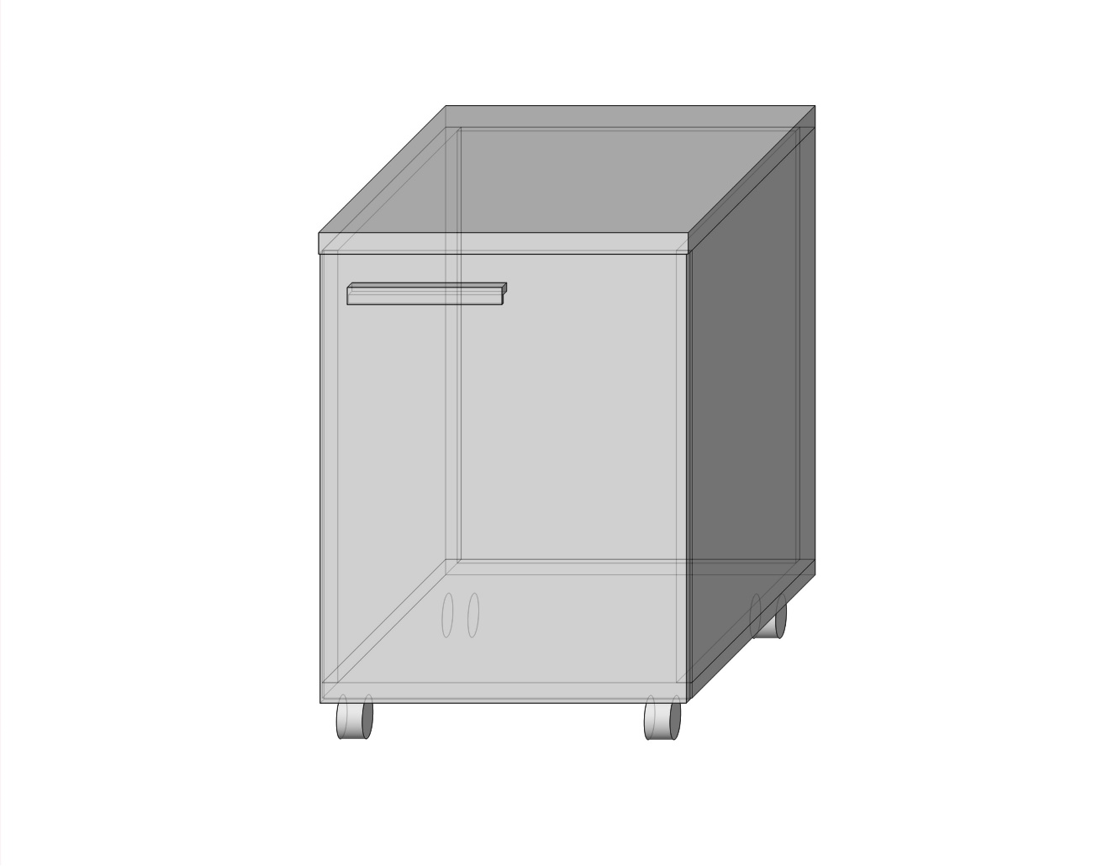

- Kontener 4-szufladowy 430 x 700 x 750 mm - dostawka do biurka
Korpus, plecy, front oraz wieniec dolny wykonany z trójwarstwowej płyty obustronnie melaminowanej o gr. 18 mm, z atestem higieniczności E1 oklejony obrzeżem PCV –2 mm. Wieniec górny wykonany z trójwarstwowej płyty melaminowanej o gr. 25 mm.
Szuflady zamykane za pomocą zamka centralnego z wkładką patentową blokujący jednocześnie wszystkie szuflady – zamek i klucz z indywidualnym numerem. Szuflady na prowadnicach rolkowych z tzw. „pełnym wysuwem”.
Kontener wyposażony w plastykowe stopki.
Całość montowana za pomocą wysokiej jakości meblowych złączy mimośrodowych, w sposób trwały, gwarantujący stabilność i bezpieczne użytkowanie.

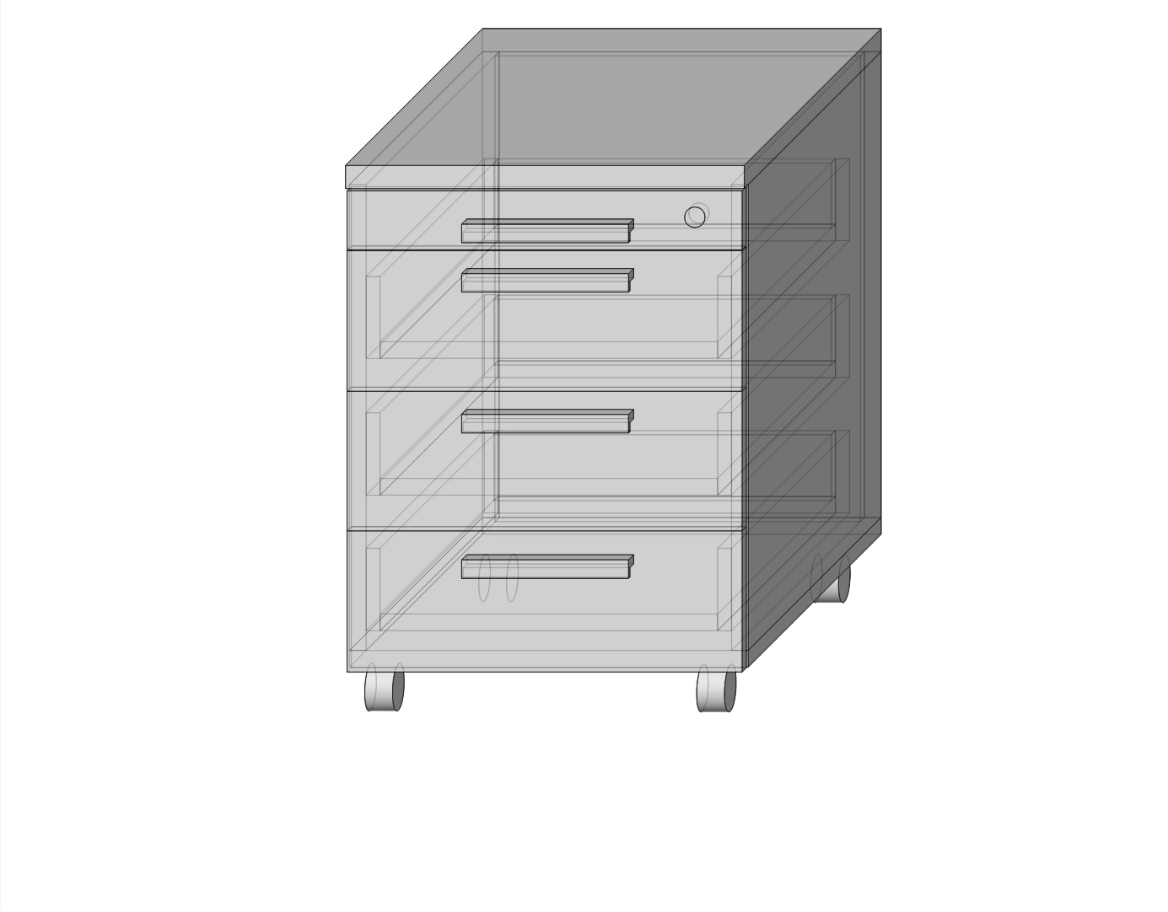

- Stolik okrągły Ø 600 mm
Stolik o wysokości 750 mm, z blatem okrągłym o średnicy 600 mm. Blat wykonany z trójwarstwowej, melaminowanej płyty wiórowej o gęstości 640 kg/m³, o klasie higieniczności E1 (zawartość wolnego formaldehydu poniżej 8 mg/100 g.s.m), o grubości 25 mm, obrzeża wykończone PCV –2 mm. Noga wykonana z metalowego profilu o przekroju okrągłym o średnicy 60 mm, lakierowanego proszkowo na kolor RAL 9006, osadzonego na metalowej podstawie okrągłej o średnicy zapewniającej dobrą stabilność również lakierowanej proszkowo na kolor RAL 9006.

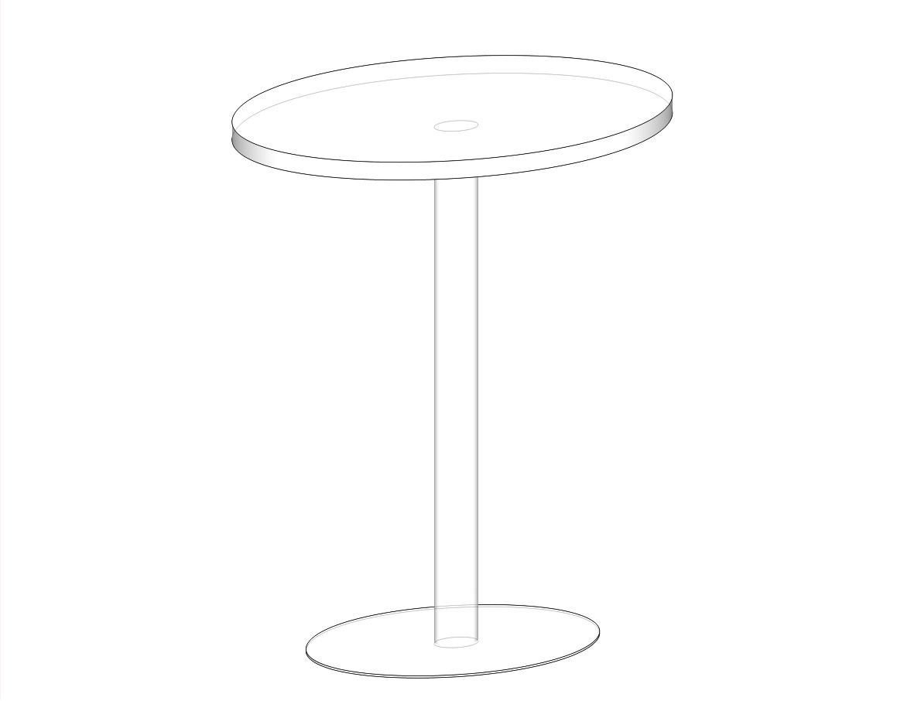

- Stolik okrągły Ø 900 mm
Stolik o wysokości 750 mm, z blatem okrągłym o średnicy 900 mm. Blat wykonany z trójwarstwowej, melaminowanej płyty wiórowej o gęstości od 610 - 640 kg/m³, o klasie higieniczności E1 (zawartość wolnego formaldehydu poniżej 8 mg/100 g.s.m), o grubości 25 mm, obrzeża wykończone z PCV –2 mm.
Noga wykonana z metalowego profilu o przekroju okrągłym o średnicy 60 mm, lakierowanego proszkowo na kolor RAL 9006, osadzonego na metalowej podstawie okrągłej o średnicy zapewniającej dobrą stabilność również lakierowanej proszkowo na kolor RAL 9006.

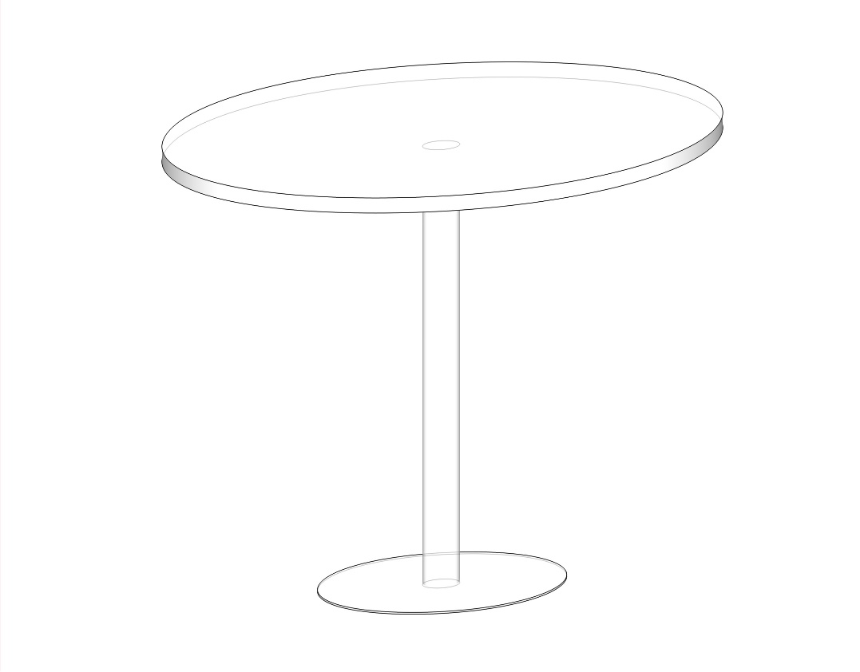

- Stolik kwadratowy 600 x 600 x 750 mm
Stolik o wysokości 750 mm, z blatem kwadratowym o boku 600 mm.
Blat wykonany z trójwarstwowej, melaminowanej płyty wiórowej o gęstości od 610 - 640 kg/m³, o klasie higieniczności E1 (zawartość wolnego formaldehydu poniżej 8 mg/100 g.s.m), o grubości 25 mm, obrzeża wykończone PCV –2 mm.
Noga wykonana z metalowego profilu o przekroju okrągłym o średnicy 60 mm, lakierowanego proszkowo na kolor RAL 9006, osadzonego na metalowej podstawie okrągłej o średnicy zapewniającej dobrą stabilność również lakierowanej proszkowo na kolor RAL 9006.

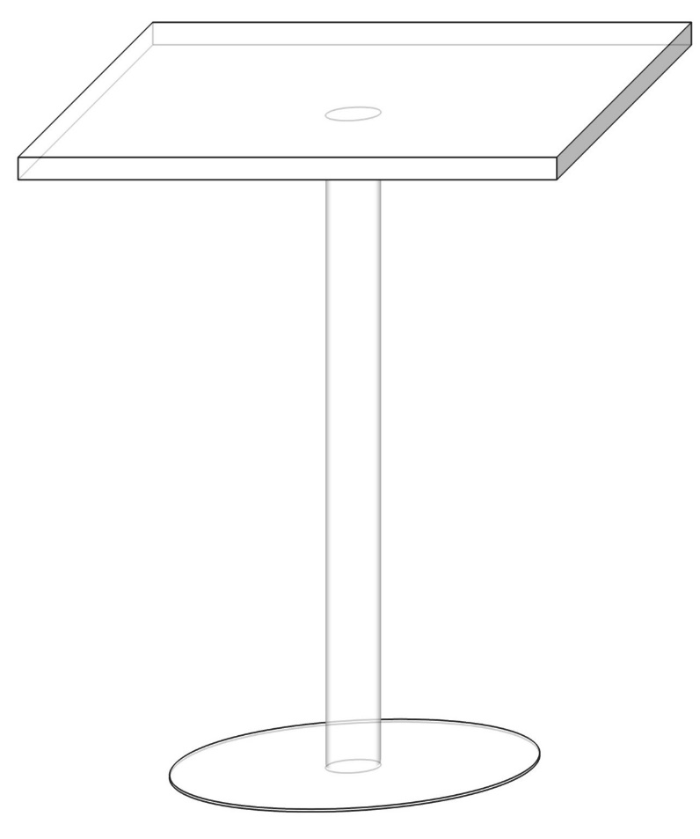

- Stół prostokątny o wymiarach 1400 x 800 x 830 mm
Blat wykonany z trójwarstwowej, melaminowanej płyty wiórowej o gęstości od 610 - 640 kg/m³, o klasie higieniczności E1 (zawartość wolnego formaldehydu poniżej 8 mg/100 g.s.m), o grubości 36 mm, obrzeża wykończone PCV - 2 mm.
Wysokość stołu regulowana w zakresie 810 - 830 mm. Wymiary zewnętrzne (szerokość i głębokość) tożsame z wymiarami blatu stołu,
Konstrukcja składająca się z 4 nóg skręcanych z profilem (belką łącząca) za pomocą śrub. Belka
łącząca o przekroju 40x20mm. W górnej części nogi, profil nogi + wkładka metalowa wspawana
zwiększająca sztywność. Takie zastosowanie podwójnej ścianki zwiększa stabilność całej konstrukcji.
Nogi o profilu kwadrat 50x50mm. Nogi wyposażone w stopki regulacji poziomowania do 15mm. Stelaż
malowany proszkowo jednowarstwowo w kolorystyce 9006 RAL lakier strukturalny . Stelaż o wymiarze
zewnętrznym odpowiednio mniejszym (nawis względem blatu po 3 cm na stronę). Końce profilu
frezowane lub proste w zależności od rodzaju nogi w zamówieniu) skręcić za pomocą Śrub M8 x 25 z
nogami. Grubość profili: Belka gr. 1,5mm , nogi 1,5mm.W górnej części nogi w nogach kwadratowych
wspawana blacha gr. 3mm.

- Stół prostokątny o wymiarach 2300 x 1000 x 830 mm
Blat wykonany z trójwarstwowej, melaminowanej płyty wiórowej o gęstości od 610 - 640 kg/m³, o klasie higieniczności E1 (zawartość wolnego formaldehydu poniżej 8 mg/100 g.s.m), o grubości 36 mm, obrzeża wykończone PCV - 2 mm.
Wysokość stołu regulowana w zakresie 810 - 830 mm. Wymiary zewnętrzne (szerokość i głębokość)
tożsame z wymiarami blatu stołu, Konstrukcja składająca się z 4 nóg skręcanych z profilem (belką
łącząca) za pomocą śrub. Belka łącząca o przekroju 40x20mm. W górnej części nogi, profil nogi +
wkładka metalowa wspawana zwiększająca sztywność. Takie zastosowanie podwójnej ścianki
zwiększa stabilność całej konstrukcji. Nogi o profilu kwadrat 50x50mm. Nogi wyposażone w stopki
regulacji poziomowania do 15mm. Stelaż malowany proszkowo jednowarstwowo w kolorystyce 9006
RAL lakier strukturalny . Stelaż o wymiarze zewnętrznym odpowiednio mniejszym (nawis względem
blatu po 3 cm na stronę). Końce profilu frezowane lub proste w zależności od rodzaju nogi w
zamówieniu) skręcić za pomocą Śrub M8 x 25 z nogami. Grubość profili: Belka gr. 1,5mm , nogi
1,5mm.W górnej części nogi w nogach kwadratowych wspawana blacha gr. 3mm.

- Stół szkolny 1300 x 500 x 720 - 740 mm
Stelaż metalowy, blat wykonany z laminowanej płyty o gr. 18 mm, obrzeża wykończone PCV –2 mm.

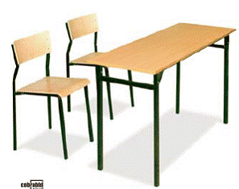

- Krzesło obrotowe tapicerowane z podłokietnikami na podstawie 5-ramiennej
- Podstawa pięcioramienna, wykonana z poliamidu z dodatkiem włókna szklanego, czarna
- Samohamowne miękkie kółka jezdne do twardych powierzchni, średnica 65mm
- Amortyzator gazowy umożliwiający płynną regulację wysokości siedziska
- Nowoczesny mechanizm SYNCHRO umożliwiający synchroniczne odchylanie oparcia i siedziska z regulacją sprężystości odchylania w zależności od ciężaru siedzącego oraz blokady tego ruchu. Mechanizm wyposażony w system ANTI SHOCK zapobiegający uderzeniu oparcia w plecy siedzącego po zwolnieniu blokady mechanizmu.
- Siedzisko krzesła wykonane ze sklejki drewna liściastego, wyściełane trudnopalną pianką PU wykonaną w technologii pianek wylewanych w formach, gęstość pianki siedziska: 80 kg/m³
- Plastikowe oparcie krzesła wykonane z polipropylenu z włóknem szklanym, wyściełane trudnopalną pianką PU wykonaną w technologii pianek wylewanych w formach, wyprofilowane do naturalnego kształtu kręgosłupa w części podtrzymującej odcinek lędźwiowo – krzyżowy. Oparcie posiada siedmiostopniową, zapadkową regulację wysokości, gęstość pianki oparcia: 75 kg/m³, plastik nośny oparcia, celem zwiększenia komfortu użytkownika poprzez lepsze dopasowanie i elastyczność, posiada na całej swojej wysokości poziome szczeliny biegnące między bocznymi krawędziami oparcia, widoczne w tylnej części oparcia pod jego konstrukcją nośną.
- Nie dopuszcza się pianek ciętych

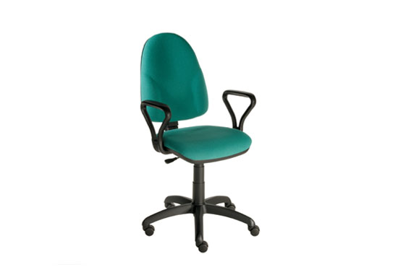

- Pianki krzesła wykonane w technologii pianek trudnopalnych. Załączyć oświadczenie producenta o możliwości wykonania krzeseł z pianek trudnopalnych dla przedmiotowego postępowania wraz z świadectwem z badań potwierdzających klasę trudnopalności pianek zgodnych z normą PN EN 1021:1:2
- Podłokietniki krzesła czarne, z nakładką wykonaną z miękkiego PU (poliuretanu), z możliwością regulacji w zakresie wysokości
- Krzesło tapicerowane tkaniną z włókna 100% poliester, gramatura min. 300g/m² z atestami: higienicznym, trudnopalności EN 1021:1:2, ścieralności min. 150 000 cykli (PN-EN ISO 12947-2), odporności na piling 5 (EN ISO 12945-2), odporność barwy na tarcie 4-5 (PN EN 14465:2005), oznaczenie formaldehydu (PN-EN ISO 14184-1), odporność barwy na działanie potu – 5 (PN-EN ISO 105-E04). Nie dopuszcza się tkaniny o innym składzie gatunkowym i niższych parametrach
- Wymagany protokół oceny ergonomicznej w zakresie zgodności z PN EN 1335-1 oraz rozporządzeniem MPiPS z dnia 1.12.1998 (DZ.U. Nr 148, poz. 973)
- Wymagane potwierdzenie zgodność produktu z normą EN 1335:1:2:3 (wymiary, bezpieczeństwo, stabilność i wytrzymałość), wystawiony przez niezależną jednostkę uprawnioną do wydawania tego rodzaju zaświadczeń. Jako jednostkę niezależną uznaje się każdą jednostkę badawczą i certyfikującą posiadającą akredytację krajowego ośrodka certyfikującego – w przypadku Polski jest to Polskie Centrum Akredytacji (PCA), w przypadku certyfikatów wystawionych przez kraj zrzeszony w Unii Europejskiej, jako jednostkę niezależną uznaje się każdą jednostkę badawczą i certyfikującą posiadającą akredytację odpowiednika PCA w tym kraju.
- Krzesło produkowane w oparciu o standardy produkcji określone w normie ISO 9001:2015 oraz ISO 14001:2015 potwierdzone dołączonymi certyfikatami
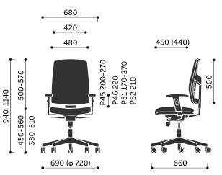
- Wymagany okres 5 letniej gwarancji producenta, potwierdzony ramowymi warunkami gwarancji dołączonymi do oferty

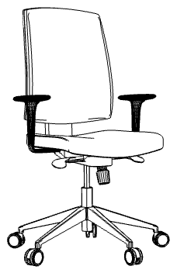
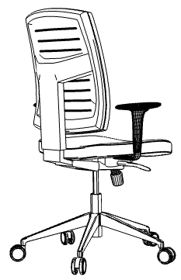

31 A. Krzesło obrotowe tapicerowane z podłokietnikami na podstawie 5-ramiennej.

Podstawa pięcioramienna, z poliamidu. - pełen odlew z tworzywa – spełniająca wymagania normy EN 1335-1
Podnośnik gazowy zapewniający płynną regulację wysokości siedziska. Obudowa amortyzatora czarna.
Mechanizm umożliwiający synchroniczne odchylanie oparcia i siedziska, z regulacją sprężystości odchylania w zależności od ciężaru siedzącego.
Dwa warianty kółek - miękkie do powierzchni twardych (parkiet, panele podłogowe) i twarde do powierzchni miękkich (wykładzina, dywan).
Siedzisko wykonane ze sklejki drzewa liściastego, wykładanej specjalnie modelowaną pianką ciętą o gęstości min. 35 kg/m³, tapicerowaną tkaniną.
Oparcie z tworzywa wykładane specjalnie modelowaną pianką ciętą o gęstości 25 kg/m³, tapicerowaną tkaniną. Oparcie odpowiednio wyprofilowane z wyraźnym podparciem pod część lędźwiową. Regulacja wysokości oparcia.
Podłokietnik stały z tworzywa sztucznego, kolor czarny.
Gabaryty zewnętrzne:
wysokość całkowita: 960 – 1080 mm
szerokość całkowita: 620 mm
głębokość całkowita: 610 mm
wysokość siedziska: 450 - 470 mm
szerokość siedziska: 480 mm
głębokość siedziska:400 mm
wysokość całkowita: 960 – 1080 mm
parametry użytkowe tapicerki krzesła:
    - odporność na ścieranie – 100.000 cykli Martindale’a (wg normy PN-EN ISO 12947-2
    - odporność na pilling – 4-5 (wg normy PN-EN ISO 12945-2
    - trudnozapalność – papieros (wg normy PN-EN 1021-1

- Krzesło tapicerowane z oparciem na stelażu metalowym, malowanym proszkowo
Krzesło konferencyjne - stelaż metalowy na czterech nogach. Stelaż wykonany z rury kształtowej o bardzo dużej wytrzymałości, bez spłaszczeń rury na ostrych zgięciach. Rura posiada jednakowy kształt i przekrój na całej swojej długości.
Stelaż wykonany z rury owalnej o wymiarach 30 x 15 mm, lakierowany proszkowo na kolor czarny.
Siedzisko wykonane ze sklejki wielowarstwowej z drewna liściastego, pokrytej pianką ciętą o gęstości 25 kg/m³ oraz tkaniną tapicerską. Maskownica siedziska w kolorze czarnym.
Oparcie wykonane ze sklejki wielowarstwowej z drewna liściastego, pokrytej pianką ciętą o gęstości 35 kg/m³ oraz tkaniną tapicerską - maskownica oparcia w kolorze czarnym.
parametry użytkowe tapicerki krzesła:
    - odporność na ścieranie –100.000 cykli Martindale’a (wg normy PN-EN ISO 12947-2
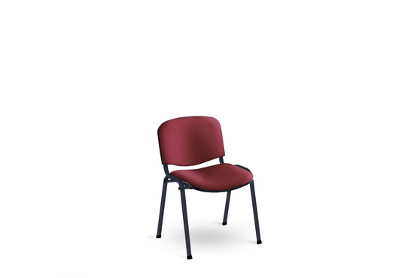
    - odporność na pilling – 4-5 (wg normy PN-EN ISO 12945-2
    - trudnozapalność – papieros (wg normy PN-EN 1021-1
Gabaryty zewnętrzne:
wysokość całkowita 830 mm
wysokość siedziska 450 mm
szerokość całkowita 540 mm
głębokość całkowita 560 mm

- Krzesło ze sklejki grubość sklejki min. 12 mm, na stelażu malowanym proszkowo
Krzesło konferencyjne - stelaż metalowy na czterech nogach. Stelaż wykonany z rury kształtowej o bardzo dużej wytrzymałości, bez spłaszczeń rury na ostrych zgięciach. Rura musi mieć jednakowy kształt i przekrój na całej swojej długości.
Stelaż wykonany z rury owalnej o wymiarach 30 x 15 mm, lakierowany proszkowo na kolor czarny.
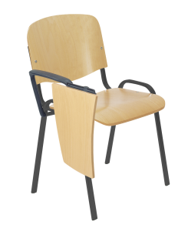
Siedzisko wykonane ze sklejki wielowarstwowej z drewna liściastego.
Oparcie wykonane ze sklejki wielowarstwowej z drewna liściastego.
Gabaryty zewnętrzne:
wysokość całkowita 830 mm
wysokość siedziska 450 mm
szerokość całkowita 540 mm
głębokość całkowita 560 mm

- Krzesło ze sklejki i ze składanym pulpitem, grubość sklejki min. 12 mm, na stelażu malowanym proszkowo
Krzesło konferencyjne - stelaż metalowy na czterech nogach. Stelaż wykonany z rury kształtowej o bardzo dużej wytrzymałości, bez spłaszczeń rury na ostrych zgięciach. Rura musi mieć jednakowy kształt i przekrój na całej swojej długości.
Stelaż wykonany z rury owalnej o wymiarach 30 x 15 mm, lakierowany proszkowo na kolor czarny.
Siedzisko wykonane ze sklejki wielowarstwowej z drewna liściastego.
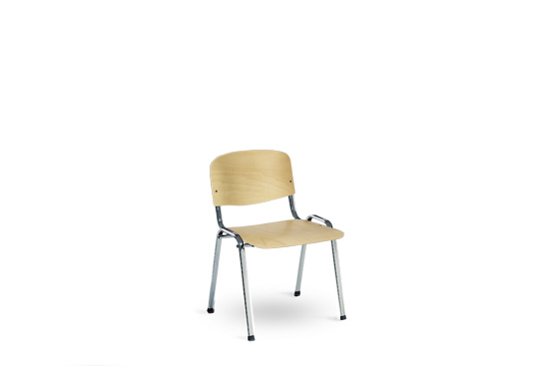
Oparcie wykonane ze sklejki wielowarstwowej z drewna liściastego.
Krzesło wyposażone w podłokietniki stałe, jeden z podłokietników z blatem-pulpitem składanym.
Gabaryty zewnętrzne:
wysokość całkowita 830 mm
wysokość siedziska 450 mm
szerokość całkowita 540 mm
głębokość całkowita 560 mm
34 A. Krzesło tapicerowane ze składanym pulpitem
Krzesło konferencyjne - stelaż metalowy na czterech nogach. Stelaż wykonany z rury kształtowej o bardzo dużej wytrzymałości, bez spłaszczeń rury na ostrych zgięciach. Rura musi mieć jednakowy kształt i przekrój na całej swojej długości.
Stelaż wykonany z rury owalnej o wymiarach 30 x 15 mm, lakierowany proszkowo na kolor czarny.
Siedzisko wykonane ze sklejki wielowarstwowej z drewna liściastego, pokrytej pianką ciętą o gęstości min. 25 kg/m³ oraz tkaniną tapicerską. Maskownica siedziska w kolorze czarnym.
Oparcie wykonane ze sklejki wielowarstwowej z drewna liściastego, pokrytej pianką ciętą o gęstości min. 35 kg/m³ oraz tkaniną tapicerską - maskownica oparcia w kolorze czarnym.
Krzesło wyposażone w podłokietniki stałe. Jeden z podłokietników z blatem-pulpitem składanym. Pulpit z PCV.
Minimalne parametry użytkowe tapicerki krzesła:
    - odporność na ścieranie – min. 100.000 cykli Martindale’a (wg normy PN-EN ISO 12947-2
    - odporność na pilling – 4-5 (wg normy PN-EN ISO 12945-2
    - trudnozapalność – papieros (wg normy PN-EN 1021-1
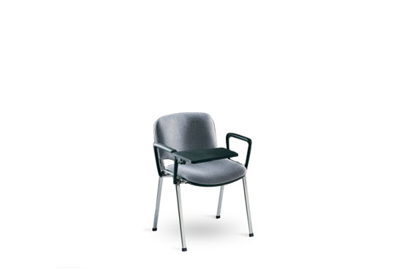
Gabaryty zewnętrzne:
wysokość całkowita 830 mm
wysokość siedziska 450 mm
szerokość całkowita 540 mm
głębokość całkowita 560 mm

- Fotel obrotowy tapicerowany tkaniną

Podstawa pięcioramienna, wykonana z aluminium. Częściowo polerowana, częściowo malowana na kolor biały.
Podnośnik gazowy zapewniający płynną regulację wysokości siedziska. Obudowa amortyzatora czarna.
Mechanizm umożliwiający synchroniczne odchylanie oparcia i siedziska, z regulacją sprężystości odchylania w zależności od ciężaru siedzącego.
Dwa warianty kółek - miękkie do powierzchni twardych (parkiet, panele podłogowe) lub twarde do powierzchni miękkich (wykładzina, dywan). Kółka wyposażone w hamulec, który zapobiega „odjeżdżaniu” krzesła bez obciążenia.
Siedzisko wykonane ze sklejki drzewa liściastego, wykładanej specjalnie modelowaną pianką ciętą, tapicerowane tkaniną.
Oparcie wykonane ze sklejki drzewa liściastego wykładane specjalnie modelowaną pianką ciętą, tapicerowane w całości tkaniną. Oparcie odpowiednio wyprofilowane z wyraźnym podparciem pod część lędźwiową. Regulacja wysokości oparcia.
Podłokietnik regulowany z nakładką poliuretanową – regulacja góra-dół. Kolor stelaża podłokietnika: srebrny metaliczny.

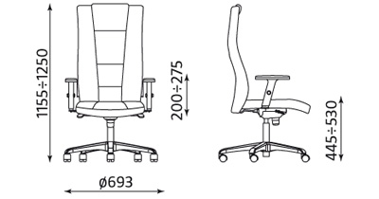

Minimalne parametry użytkowe tapicerki fotela:
    - odporność na ścieranie 100.000 cykli Martindale’a (wg normy PN-EN ISO 12947-2
    - odporność na pilling – 4-5 (wg normy PN-EN ISO 12945-2
    - trudnozapalność – papieros i zapałka (wg norm: PN-EN 1021-1 i PN-EN 1021-2

- Fotel obrotowy tapicerowany skórą ekologiczną
Podstawa pięcioramienna, wykonana z aluminium. Częściowo polerowana, częściowo malowana na kolor biały.
Podnośnik gazowy zapewniający płynną regulację wysokości siedziska. Obudowa amortyzatora czarna.
Mechanizm umożliwiający synchroniczne odchylanie oparcia i siedziska, z regulacją sprężystości odchylania w zależności od ciężaru siedzącego.
Dwa warianty kółek - miękkie do powierzchni twardych (parkiet, panele podłogowe) lub twarde do powierzchni miękkich (wykładzina, dywan). Kółka wyposażone w hamulec, który zapobiega „odjeżdżaniu” krzesła bez obciążenia.
Siedzisko wykonane ze sklejki drzewa liściastego, wykładanej specjalnie modelowaną pianką ciętą, tapicerowane skórą ekologiczną.
Oparcie wykonane ze sklejki drzewa liściastego wykładane specjalnie modelowaną pianką ciętą, tapicerowane w całości skórą ekologiczną. Oparcie odpowiednio wyprofilowane z wyraźnym podparciem pod część lędźwiową. Regulacja wysokości oparcia.
Podłokietnik regulowany z nakładką poliuretanową – regulacja góra-dół. Kolor stelaża podłokietnika: srebrny metaliczny.

Minimalne parametry użytkowe tapicerki fotela:
    - odporność na ścieranie - 100.000 cykli Martindale’a (wg normy PN-EN ISO 12947-2
    - trudnozapalność – papieros i zapałka (wg norm: PN-EN 1021-1 i PN-EN 1021-2

- Fotel obrotowy tapicerowany skórą naturalną
Podstawa pięcioramienna, wykonana z aluminium. Częściowo polerowana, częściowo malowana na kolor biały.
Podnośnik gazowy zapewniający płynną regulację wysokości siedziska. Obudowa amortyzatora czarna.
Mechanizm umożliwiający synchroniczne odchylanie oparcia i siedziska, z regulacją sprężystości odchylania w zależności od ciężaru siedzącego.
Dwa warianty kółek - miękkie do powierzchni twardych (parkiet, panele podłogowe) lub twarde do powierzchni miękkich (wykładzina, dywan). Kółka wyposażone w hamulec, który zapobiega „odjeżdżaniu” krzesła bez obciążenia.
Siedzisko wykonane ze sklejki drzewa liściastego, wykładanej specjalnie modelowaną pianką ciętą, tapicerowane skórą naturalną.
Oparcie wykonane ze sklejki drzewa liściastego wykładane specjalnie modelowaną pianką ciętą, tapicerowane w całości skórą naturalną. Oparcie odpowiednio wyprofilowane z wyraźnym podparciem pod część lędźwiową. Regulacja wysokości oparcia.
Obicie fotela - skóra dwoina (0,9 - 1,1mm).
Podłokietnik regulowany z nakładką poliuretanową – regulacja góra-dół. Kolor stelaża podłokietnika: srebrny metaliczny.

Minimalne parametry użytkowe tapicerki fotela:
    - odporność na ścieranie – 100.000 cykli Martindale’a (wg normy PN-EN ISO 12947-2
    - trudnozapalność – papieros i zapałka (wg norm: PN-EN 1021-1 i PN-EN 1021-2

- Szafa ubraniowo-aktowa zamknięta 800 x 420 x 2000 mm
Korpus wykonany z trójwarstwowej, melaminowanej płyty wiórowej o gęstości od 610 - 640 kg/m³, o klasie higieniczności E1 (zawartość wolnego formaldehydu poniżej 8 mg/100 g.s.m), grubości 18 mm, obrzeża wykończone PCV –2 mm. Cała konstrukcja montowana bez kleju, na złącza mimośrodowe.
Szafa zamknięta od góry wieńcem z trójwarstwowej, melaminowanej płyty wiórowej o grubości 25 mm, obrzeża wykończone PCV –2 mm oraz od dołu wieńcem z trójwarstwowej, melaminowanej płyty wiórowej o grubości 18 mm, obrzeża wykończone PCV 2 mm. Tył szafy wykonany z płyty HDF
o grubości 3,2 mm. Szafa dwufunkcyjna, podzielona na część „ubraniową” i „aktową”. Podział pionowy, w stosunku około 2:1. Część ubraniowa wyposażona w jedną półkę i umieszczony pod nią wieszak wysuwany (tzw. „puzon”).
Wszystkie półki wykonane z trójwarstwowej, melaminowanej płyty wiórowej o grubości 18 mm. Obrzeża półek oklejone PCV - 2 mm. Dwie półki konstrukcyjne, połączone z korpusem za pomocą złącz meblowych mimośrodowych.
szerokość bocznych półek – 26 cm.
Szafa zamknięta drzwiami płytowymi. Drzwi wykonane z trójwarstwowej, melaminowanej płyty wiórowej o grubości 18 mm. Obrzeża drzwi oklejone PCV 2 mm. Drzwi wchodzące pod wieniec górny,
a zachodzące na wieniec dolny. Drzwi montowane do korpusu za pomocą zawiasów puszkowych, o kącie rozwarcia 110⁰. Drzwi wyposażone w zamek patentowy.
Regulacja poziomu w czterech punktach z regulatorami umieszczonymi w cokole, wewnątrz szafy.
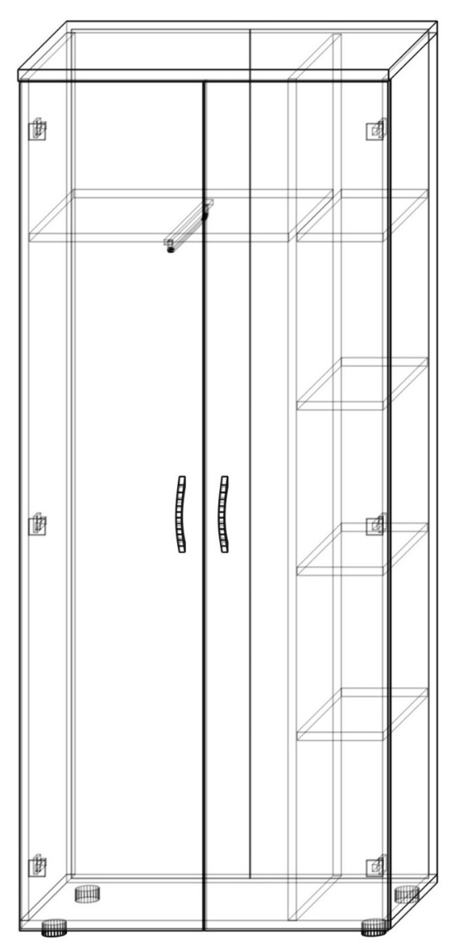

- Szafa ubraniowo-aktowa dwudrzwiowa zamknięta 800 x 600 x 2000 mm
Korpus wykonany z trójwarstwowej, melaminowanej płyty wiórowej o gęstości od 610 - 640 kg/m³, o klasie higieniczności E1 (zawartość wolnego formaldehydu poniżej 8 mg/100 g.s.m), grubości 18 mm, obrzeża wykończone PCV - 2 mm. Cała konstrukcja montowana bez kleju, na złącza mimośrodowe.
Szafa zamknięta od góry wieńcem z trójwarstwowej, melaminowanej płyty wiórowej o grubości 25 mm, obrzeża wykończone PCV 2 mm oraz od dołu wieńcem z trójwarstwowej, melaminowanej płyty wiórowej o grubości 18 mm, obrzeża wykończone PCV 2 mm. Tył szafy wykonany z płyty HDF
o grubości 3,2 mm. Kolor płyty do ustalenia z Zamawiającym.
Szafa dwufunkcyjna, podzielona na część „ubraniową” i „aktową”. Podział pionowy, w stosunku około 2:1. Część ubraniowa wyposażona w jedną półkę i umieszczony pod nią wieszak – drążek metalowy.
Wszystkie półki wykonane z trójwarstwowej, melaminowanej płyty wiórowej o grubości 18 mm. Obrzeża półek oklejone PCV - 2 mm. Dwie półki konstrukcyjne, połączone z korpusem za pomocą złącz meblowych mimośrodowych.
szerokość bocznych półek – 26 cm.
Szafa zamknięta drzwiami płytowymi. Drzwi wykonane z trójwarstwowej, melaminowanej płyty wiórowej o grubości 18 mm. Obrzeża drzwi oklejone PCV –2 mm. Drzwi wchodzące pod wieniec górny, a zachodzące na wieniec dolny. Drzwi montowane do korpusu za pomocą zawiasów puszkowych, o kącie rozwarcia 110⁰. Drzwi wyposażone w zamek patentowy.
Regulacja poziomu w czterech punktach z regulatorami umieszczonymi w cokole, wewnątrz szafy.
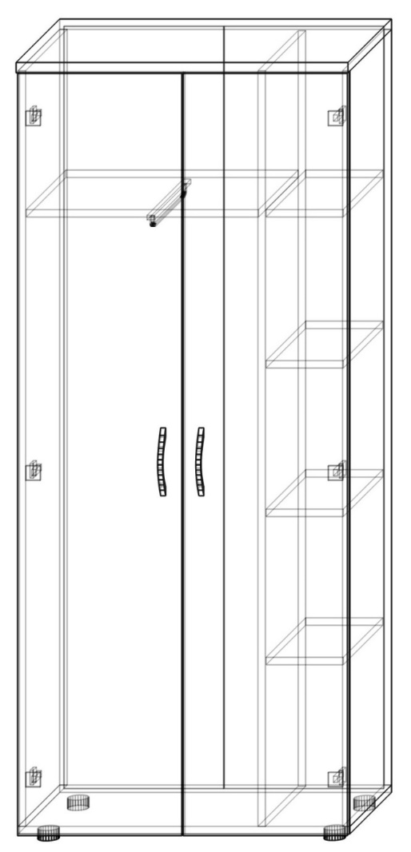

- Szafa aktowa średnia o wymiarach 800 x 420 x 1150 mm
Korpus wykonany z trójwarstwowej, melaminowanej płyty wiórowej o gęstości od 610 - 640 kg/m³, o klasie higieniczności E1 (zawartość wolnego formaldehydu poniżej 8 mg/100 g.s.m), grubości 18 mm, obrzeża wykończone PCV –2 mm. Cała konstrukcja montowana bez kleju, na złącza mimośrodowe.
Szafa zamknięta od góry wieńcem z trójwarstwowej, melaminowanej płyty wiórowej o grubości 25 mm, wykończonej PCV 2 mm oraz od dołu wieńcem z trójwarstwowej, melaminowanej płyty wiórowej o grubości 18 mm, obrzeża wykończone PCV –2 mm. Tył szafy wykonany z płyty HDF o grubości 3,2 mm.
Wszystkie półki wykonane z trójwarstwowej, melaminowanej płyty wiórowej o grubości 18 mm. Przednie obrzeża półek oklejone PCV, o grubości 2 mm. Dwie półki konstrukcyjne, połączone z korpusem za pomocą złącz meblowych mimośrodowych.
Regulacja poziomu w czterech punktach z regulatorami umieszczonymi w cokole, wewnątrz szafy.
Szafa zamknięta drzwiami płytowymi. Drzwi wykonane z trójwarstwowej, melaminowanej płyty wiórowej o grubości 18 mm. Obrzeża drzwi oklejone PCV –2 mm. Drzwi wchodzące pod wieniec górny, a zachodzące na wieniec dolny. Drzwi montowane do korpusu za pomocą zawiasów puszkowych, o kącie rozwarcia 110⁰. Drzwi wyposażone w zamek patentowy.

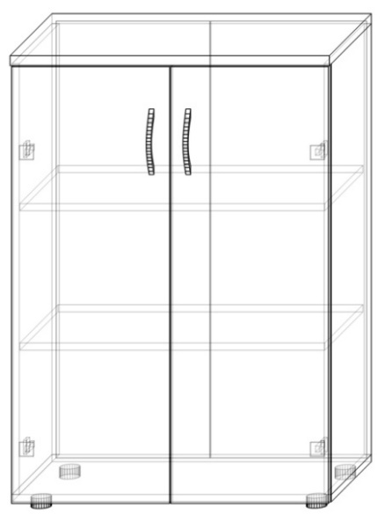

- Szafka wisząca zamykana drzwiczkami z 1 półką 400 x 400 x 750 mm
Korpus szafki wykonany z trójwarstwowej płyty obustronnie melaminowanej o grubości 18 mm, oklejonej PCV –2 mm. Tył szafki wykonany z płyty HDF o grubości 3,2 mm.
Wewnątrz szafki 1 półka wykonana z płyty melaminowanej o grubości 25 mm, oklejonej PCV o grubości 2 mm.
Drzwi szafki wykonane z płyty melaminowanej o grubości 18 mm. Drzwi montowane do korpusu za pomocą zawiasów puszkowych, o kącie rozwarcia 110⁰.
Cała konstrukcja montowana bez kleju, na złącza mimośrodowe. Wykonana z płyt melaminowanych o klasie higieniczności E1.
Szafka montowana na listwie montażowej, na tzw. „ucios”.
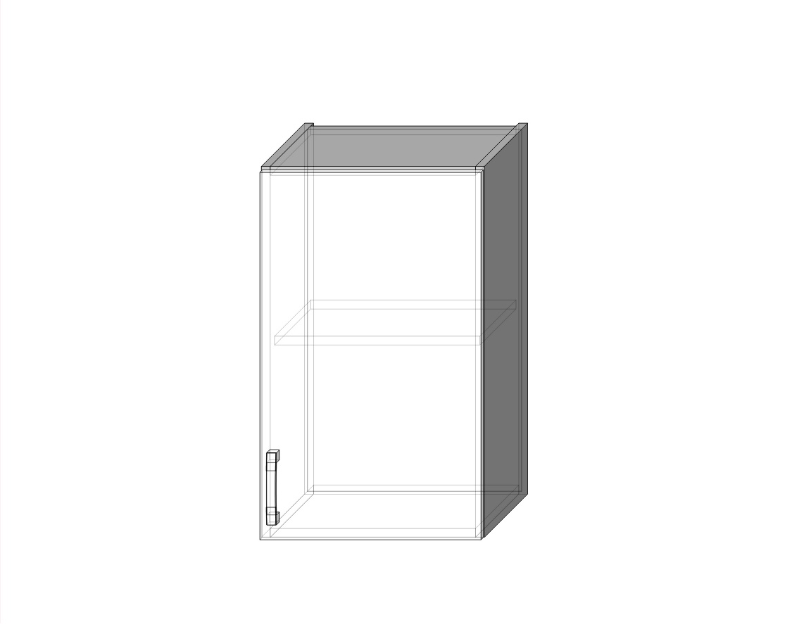

- Szafka wisząca zamykana drzwiczkami z 1 półką 800 x 400 x 750 mm
Korpus szafki wykonany z trójwarstwowej płyty obustronnie melaminowanej o grubości 18 mm, obrzeża oklejone PCV –2 mm. Tył szafki wykonany z płyty HDF o grubości 3,2 mm.
Wewnątrz szafki 1 półka wykonana z płyty melaminowanej o grubości 25 mm, obrzeże oklejone PCV grubości 2 mm.
Drzwi szafki wykonane z płyty melaminowanej o grubości 18 mm. Drzwi montowane do korpusu za pomocą zawiasów puszkowych, o kącie rozwarcia 110⁰.
Cała konstrukcja montowana bez kleju, na złącza mimośrodowe. Wykonana z płyt
melaminowanych o klasie higieniczności E1.
Szafka montowana na listwie montażowej, na tzw. „ucios”.

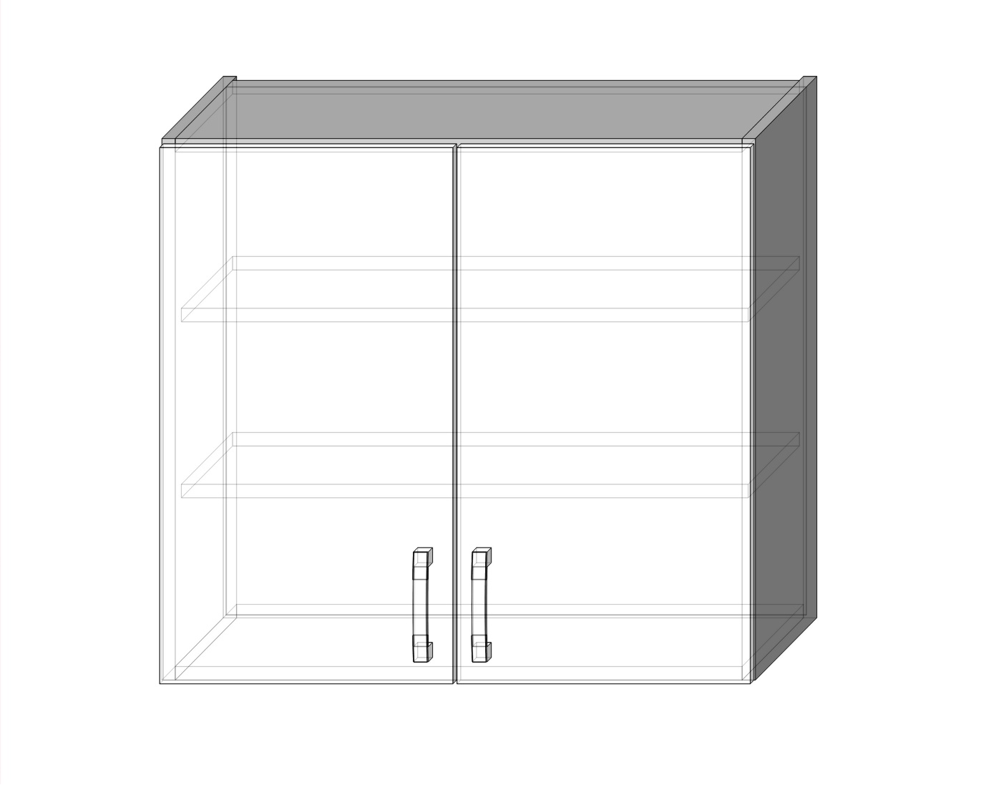

- Szafka wisząca otwarta z 1 półką 800 x 400 x 750 mm
Korpus szafki wykonany z trójwarstwowej płyty obustronnie melaminowanej o grubości 18 mm, oklejonej PCV 0,5mm. Tył szafki wykonany z płyty HDF o grubości 3,2 mm.
Wewnątrz szafki 2 półki wykonane z płyty melaminowanej o grubości 25 mm, oklejonej PCV o grubości 0,5 mm.
Cała konstrukcja montowana bez kleju, na złącza mimośrodowe. Wykonana z płyt melaminowanych o klasie higieniczności E1.
Szafka montowana na listwie montażowej, na tzw. „ucios”.
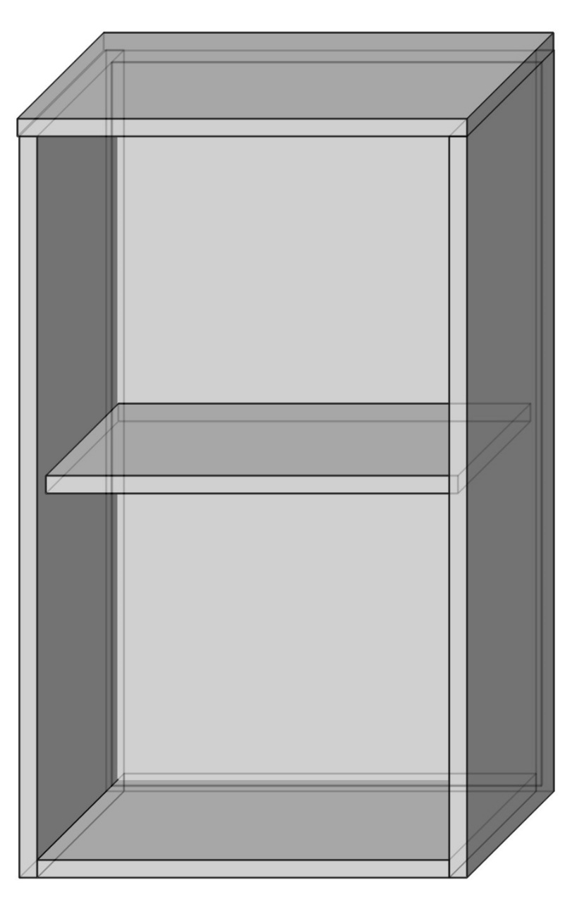

- Wózek pod komputer wykonany z płyty meblowej grubości min. 18 mm na kółkach, 250 x 600 mm
Wózek wykonany z trójwarstwowej płyty obustronnie melaminowanej o gr. 18 mm, z atestem higieniczności E1, oklejony obrzeżem PCV –2 mm.
Wózek wyposażony w kółka jezdne.
Całość montowana za pomocą wysokiej jakości meblowych złączy mimośrodowych, w sposób trwały, gwarantujący stabilność i bezpieczne użytkowanie.
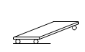

- Półka na klawiaturę – wysuwana, wykonana z płyty meblowej o gr. min. 18 mm, 700x350 mm
Półka na klawiaturę wykonany z trójwarstwowej płyty obustronnie melaminowanej o gr. 18 mm, z atestem higieniczności E1, oklejony obrzeżem PCV –2 mm.
Półka wyposażona w prowadnice rolkowe . Całość montowana za pomocą wysokiej jakości meblowych złączy mimośrodowych, w sposób trwały, gwarantujący stabilność i bezpieczne użytkowanie.
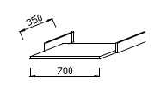

- Nadstawka pod monitor z płyty meblowej o gr. min. 18 mm, 300 x 300 x 100 mm
Nadstawka pod monitor wykonany z trójwarstwowej płyty obustronnie melaminowanej o gr. 18 mm, z atestem higieniczności E1, oklejony obrzeżem PCV –2 mm.
Całość montowana za pomocą wysokiej jakości meblowych złączy mimośrodowych, w sposób trwały, gwarantujący stabilność i bezpieczne użytkowanie.
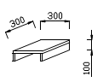

- Półka z płyty meblowej grubości min. 18 mm z ogranicznikami 800 x 150 mm
Półka wykonany z trójwarstwowej płyty obustronnie melaminowanej o gr. 18 mm, z atestem higieniczności E1, oklejony obrzeżem PCV –2 mm.
Całość montowana za pomocą wysokiej jakości meblowych złączy mimośrodowych, w sposób trwały, gwarantujący stabilność i bezpieczne użytkowanie.
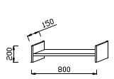

- Wieszak ubraniowy drewniany, 6 ramion
Wieszak wykonany z drewna wybarwienie do wyboru , wieszak z parasolnikiem
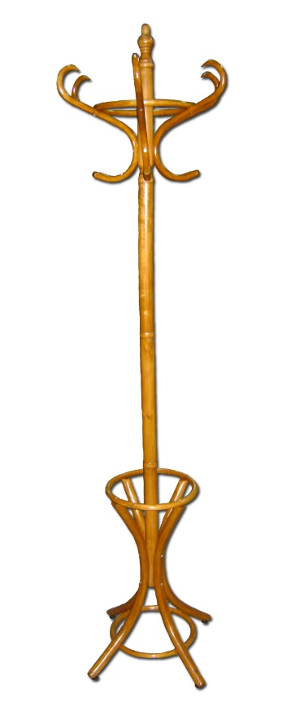

49. Wieszak ubraniowy metalowy, 8 ramion
Wieszka metalowy 8 ramienny z parasolnikiem i okapnikiem

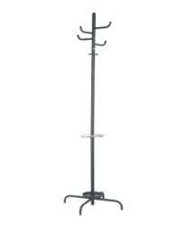
…………………………………..……. ………………………………………..…………. …………………………….….…….
(podpis) (miejscowość) (data)

Zamawiający przed udzieleniem zamówienia, wezwie Wykonawcę, którego oferta została najwyżej oceniona, do złożenia w wyznaczonym, nie krótszym niż 5 dni, terminie aktualnych na dzień złożenia oświadczeń lub dokumentów potwierdzających spełnianie przez oferowane dostawy wymagań określonych przez Zamawiającego, tj.
- katalogi, foldery przedstawiające proponowane systemy – dotyczy biurek, szaf, kontenerów,
- próbki kolorów mebli w co najmniej 15 kolorach, do wyboru przez Zamawiającego.
W przypadku tkanin tapicerskich należy złożyć fabryczny próbnik tkanin potwierdzający skład oraz atesty lub sprawozdania z badań potwierdzające wymaganą wytrzymałość na ścieranie (nie dotyczy skóry naturalnej). Atesty lub sprawozdania z badań mają być wystawione przez niezależną jednostkę uprawnioną do wydawania tego rodzaju dokumentów. Próbnik i atesty lub sprawozdania z badań mają być opisane w sposób nie budzący wątpliwości do jakich mebli są dedykowane,
- atest higieniczności potwierdzający klasę E1 lub równoważny płyty melaminowanej z której wykonane są meble będące przedmiotem zamówienia. Atest musi być wystawiony przez uprawnioną, akredytowaną instytucję;
- wymienionych w opisie certyfikatów potwierdzających zgodność z normami. Dokumenty mają być wystawione przez akredytowaną jednostkę wykonującą działania z zakresu oceny zgodności. Dokumenty te mają być opisane w sposób nie budzący wątpliwości do jakich mebli są dedykowane (nazwa widniejąca na certyfikacie musi być nazwą systemu w przedstawionym katalogu, folderze). Są to następujące deklaracje zgodności:
PN-EN 1021-1:2014-12 - wersję angielską lub równoważną,
PN-EN 1021-2:2014-12 - wersję angielską lub równoważną,
PN-EN ISO 12947-2:2017-02 - wersję angielską lub równoważną,
PN-EN ISO 12945-2:2002 - wersję polską lub równoważną,
PN-EN 14465:2005/A1:2007 lub równoważną,
PN-EN ISO 14184-1:2011 - wersję angielską lub równoważną,
PN-EN ISO 105-E04:2013-06 - wersję angielską lub równoważną,
PN-EN 1335-1:2004 lub równoważną,
PN-EN 1335-2:2009 - wersję angielską lub równoważną,
PN-EN-1335-3:2009 – wersję angielską lub równoważną,

